***Seminario de Aplicación Profesional***



uai-letras

*Control de Cintoteca y Resguardo*

|  |  |
| --- | --- |
| **Alumnos** | Carlos Alberto Caliri |
| **Email** | [ccalirig@ypf.com](mailto:ccalirig@ypf.com) |
| **Comisión** | 5 A TM |
| **Profesor** | Susana Darin – Pablo Vilaboa |
| **Tema** | Entrega Final (Negocios) |
| **Fecha** | 2010 |



# Ficha de Seguimiento y Revisión

Cambios del autor

|  |  |  |  |
| --- | --- | --- | --- |
| Fecha | Autor | Versión | Referencia de los cambios |
|  |  |  |  |
|  |  |  |  |
|  |  |  |  |
|  |  |  |  |
|  |  |  |  |

Revisiones

|  |  |  |  |
| --- | --- | --- | --- |
| Auditor | Versión aprobada | Responsabilidad/Rol | Fecha |
|  |  |  |  |
|  |  |  |  |
|  |  |  |  |
|  |  |  |  |
|  |  |  |  |
|  |  |  |  |
|  |  |  |  |

Descripción del Documento

|  |  |
| --- | --- |
| Ítem | Detalle |
| Título del documento |  |
| Autor |  |
| Fecha de Creación |  |
| Última Actualización |  |

ÍNDICE

Ficha de Seguimiento y Revisión 2

1. Descripción general 7

1.1. Descripción básica del Negocio 8

1.1.1. Identificación de la Idea de Negocio 8

1.1.2. Justificación del Negocio 8

1.1.3. Tipo de E-Business 13

1.1.4. Modalidad de E-Commerce 13

1.2. Situación actual del proyecto 15

1.2.1. Quienes somos 15

1.3. Que hace único al proyecto 15

1.4. Factores de éxito 17

1.5. Estrategia: Definir Misión, Visión y propósito Estratégico 18

1.5.1. Misión 18

1.5.2. Visión 18

1.5.3. Propósito Estratégico 18

1.6. Identificación de la oportunidad y Negocio 19

1.6.1. Marco legal 19

1.6.2. Marco económico mundial 19

1.6.3. Marco ecológico y tendencias de las empresas 19

1.7. Capacidades Centrales 20

1.8. Propuesta de valor para el cliente 20

1.9. Valores nucleares de la organización 21

1.10. Enfoque e iniciativas estratégicas 22

1.11. Áreas claves de resultados: identificar y justificar. 23

1.12. Ingreso al sector: estrategias de inserción 24

2. Análisis Estratégico 27

2.1. Análisis de contexto 27

2.1.1. Descripción de escenario local 27

2.1.2. Factores económicos 28

2.1.2.1. Índice de precios al consumidor 28

2.1.2.2. PBI (Producto Bruto Interno) 31

2.1.2.3. Oferta y Demanda Globales 33

2.1.2.4. Empleo y desempleo 34

2.1.2.5. Tipo de cambio 36

2.1.2.6. Políticas Gubernamentales 37

2.1.3. Factores políticos 38

2.1.3.1. Fortalezas de las instituciones democráticas 38

2.1.3.2. Relación Gobierno Oposición 38

2.1.3.3. Transparencia en la gestión pública 39

2.1.3.4. Principales medidas Gubernamentales 40

2.1.3.5. Sistema jurídico 42

2.1.3.6. Factores tecnológicos 44

2.1.4. Descripción de Escenario Mercado-Meta 46

2.1.5. Factores económicos 48

2.1.5.1. Economía: Ciudad Autónoma de Buenos Aires (CABA) 48

2.1.5.2. PGB (producto Bruto Geográfico CABA) 50

2.1.5.3. Tendencias comparativas 51

2.1.5.4. Consideraciones internacional sobre la CABA 52

2.1.6. Análisis sectorial 53

2.2. Análisis de la competencia 55

2.2.1. Principales competidores directos 57

2.2.2. Análisis de la cadena de valor 58

2.2.3. Definición de Factores Críticos de Éxito (FCE) 58

2.2.4. Fortalezas y debilidades del Negocio 58

3. Análisis FODA 60

3.1. Cuadro FODA 60

3.2. Análisis de las Fortalezas, Oportunidades, Debilidades y Amenazas. 61

4. Segmentación 64

4.1. Segmentación de consumidores y/o Negocios 64

4.2. Identificación de grupos diferenciados de consumidores 64

4.2.1. Segmentación Geográfica 64

4.2.2. Segmentación Psicográfica 67

4.2.2.1. Tamaño de empresa 67

4.2.2.2. Nivel de volumen de información 67

4.2.2.3. Cantidad de empleados 67

4.3. ¿Quiénes son los potenciales usuarios/compradores del negocio? 68

4.4. Pautas de comportamiento esperado de cada segmento. 68

5. Plan de acción 71

5.1. Programas generales de acción 71

5.1.1. Estrategias de ingreso 71

5.1.2. Penetración de mercado 72

5.1.3. Desarrollo plan de marketing (Producto, Precio, Distribución, CIM) 72

5.1.4. Estrategia de Tecnología 73

5.2. Programas específicos de acción 73

5.2.1. Penetración de mercado 73

5.2.2. Desarrollar plan de Marketing (Producto, Precio, Distribución, CIM) 73

5.2.3. Estrategia de Tecnología 74

6. Plan de Marketing 76

6.1. Objetivos 76

6.2. Resultados esperados en materia de cobertura y participación 76

6.3. Metas de posicionamiento 77

6.4. Producto. Estrategia de Producto 78

6.4.1. Describa el producto/servicio (qué es y qué no es) 78

6.4.2. ¿Es un producto/servicio durable, estacional? 78

6.4.3. ¿Cuáles son las características de su producto/ servicio que usted considera influyen sobre la decisión de compra? 78

6.4.3.1. Caducidad 79

6.4.3.2. Caducidad 79

6.4.3.3. Empatía 79

6.4.4. ¿Existen estudios que respalden sus hipótesis? 79

6.5. Precio. Estrategia de Precio 80

6.5.1. Condiciones de precio 80

6.5.1.1. Condicionantes internos 80

6.5.1.1.1. Descuentos y bonificaciones 80

6.5.1.1.2. Costos 80

6.5.2. Estrategia de precio 81

6.5.2.1. Estrategia para servicios nuevos y penetración en el mercado 81

6.5.2.2. Estrategia para servicios completos 81

6.5.2.3. Precios estimados 82

6.5.2.4. Descuentos y bonificaciones 82

6.5.2.5. Créditos 82

6.6. CIM Comunicaciones integradas de marketing 83

6.6.1. Descripción de la planificación estratégica de las acciones de comunicación 83

6.6.1.1. Publicidad 83

6.6.1.1.1. Objetivo 83

6.6.1.1.2. Tipo 83

6.6.1.1.3. Medio 83

6.6.1.1.4. Estilo 84

6.6.1.2. Marketing directo 84

6.6.1.3. Fuerza de venta 86

6.6.2. Diseño de Sitio web (7 “C” y pantallas descriptivas) 86

6.7. Distribución 88

6.7.1. Objetivos de la Empresa, Mercado y naturaleza del producto 88

6.7.2. Factores condicionantes de la distribución. Principales canales 88

6.7.3. Estrategia de distribución 88

6.7.4. Canales (tipo y nivel) 89

6.7.5. Análisis de localización de puntos de venta propios 89

6.7.6. Opciones de asociación 89

6.7.7. Gestión del JIT just in time 89

7. Operaciones 91

7.1. Organización de la empresa 91

7.2. Grupo fundador, composición del directorio, principales accionistas. 92

7.3. Composición del staff gerencial y perfil de los ejecutivos claves 92

7.4. Estructura prevista al lanzamiento y evolución 93

7.5. Filosofía y sistema de trabajo 94

7.6. Requerimientos de materia de RRHH: descripción de la plantilla en los distintos momentos previstos de evolución de la estructura 94

Anexos 97

➢ Anexo I Política de estado. (Economía) 97

➢ Cuatro pilares 97

➢ El IPC de Ecolatina 100

➢ La ecología se suma a la empresa 105

Promover entre los empleados el cuidado del ambiente ya es una tendencia 105

Bibliografía 109

1.- DESCRIPCIÓN GENERAL

1. Descripción general

El objetivo del proyecto es proveer **un servicio de Control de Cintas de Backup**, las cuales son enviadas a Cintotecas externas a la compañía.

Dichos controles serán cotejados con los **Resguardos de información de las empresas**, realizando una centralización de la información y facilitando su control, brindando flexibilidad y rapidez.

Se ofrecerá de forma simple y segura un control de la información de la compañía, realizando un seguimiento de las cintas tanto localmente en sus sedes, como externamente cuando las cintas estén en tránsito **en Cintotecas externas**, enviadas para su archivo en depósitos.

Si bien esta previsto utilizar el cuarto canal para brindar el servicio de control, y se prevé tener **un contacto personalizado con las empresas** con el objetivo de expandir los servicios también los otros tres canales, correo, Teléfono y Contacto personal brindarán valor agregado al Servicio prestado y una diversificación de las relaciones.

En un lanzamiento inicial, se pondrá foco en Empresas cuya sede central este en La Ciudad Autónoma de Bs As y Gran Buenos Aires. Cabe destacar que dichas empresas pueden tener distintas sedes a lo largo de Argentina o inclusive fuera del país, las cuales podrían llegar a ser alcanzadas a través de vínculos de comunicaciones.

La Cintoteca es un lugar restringido debido a que allí se aloja la información principal y más importante de las empresas. Por lo general existe una Cintoteca interna en la empresa donde residen los resguardos on-line e Históricos y otra Cintoteca externa que puede estar dentro de la estructura de la empresa o estar externalizada en compañías cuya finalidad es tener el resguardo y la custodia de la información, para de esa forma tener contingencia ante desastres.

Esta información es guardada en medios magnéticos como ser cintas y cartuchos o en servidores ultramodernos, que tienen la capacidad de borrar información de menor importancia para archivar y mantener lo más importante de la historia de la empresa.

Las leyes de **Regulación de Seguridad de la información** para las compañías que cotizan en la bolsa son otro foco a priorizar en nuestro emprendimiento dado que de ellas surgen los procesos que las compañías deben seguir. (Ley Sarbanes-Oxley 2002 para empresas que cotizan en la bolsa de Nueva York)

* 1. Descripción básica del Negocio
     1. Identificación de la Idea de Negocio

Nuestra idea de negocio consiste en brindar **un servicio que controle las cintas de backup**enviadas fuera de la compañía e integrarlo a los controles de Resguardos realizados internamente en las empresas.

El acceso será a través del cuarto canal y brindará a nuestros clientes una centralización en los controles de la información tanto internos como externos, facilitando el acceso, y brindando flexibilidad en la modificación y actualización de la información. De esta forma se intenta liberarlas de las tareas complejas de controles manuales.

Si bien estas prestaciones se brindarán on-line, se prevé en una primera instancia tener contacto directo con las empresas con el objetivo de realizar la puesta en marcha del servicio, mantenerlo y brindar asesoramiento.

Como objetivo secundario, se intenta establecer un vínculo con la empresa para brindar a futuro servicios informáticos de acuerdo a las necesidades del cliente.

De acuerdo a lo mencionado, surgen los siguientes objetivos básicos:

* Alcanzar el mercado de grandes Empresas. (posteriormente definiremos exactamente a que llamamos grandes empresas)
* Lograr un fuerte vínculo con el cliente que genere nuevos proyectos.
* Brindar futuros servicios relacionados a los Sistemas de Información.
  + 1. Justificación del Negocio

Surge de la necesidad de las empresas de liberarse de la compleja tarea de mantener un control actualizado mediante alguna herramienta compleja, costosa y que no contempla a la información y sus controles como un conjunto centralizado. ***La automatización de los servicios será clave en nuestro emprendimiento*** y su mantenimiento brindará valor agregado al negocio en sí.

Por otro lado las leyes de regulación del control de información nos dan un marco de trabajo óptimo para salir al mercado, dado que las empresas deben controlar y justificar el acceso y movimiento de su información.

La ley Sarbanes-Oxley Act. of 2002 también conocida como el “Acta de Reforma de la Contabilidad Pública de Empresas y de Protección al Inversionista” tiene la finalidad de monitorear a las empresas que cotizan en bolsa, evitando que las acciones de las mismas sean alteradas de manera dudosa y fraudulenta. El control de la Información es uno de sus Hitos más importantes.

Esta ley, más allá del ámbito nacional, afecta a todas las empresas que cotizan en NYSE (Bolsa de Valores de Nueva York), así como a sus filiales, lo cual nos amplia nuestro marco de trabajo y nos da perspectivas de crecimiento constante.

Nuestros servicios ofrecerán controles del tránsito de las cintas fuera de las compañías, ubicación inmediata, flexibilidad de acceso a la información y controles cruzados con los resguardos diarios para verificar el status.

Serán brindados en el área de la **Ciudad Autónoma de Buenos Aires (CABA) y Gran Buenos Aires** donde la densidad de grandes empresas y su índice de empleados es alta comparada con otras regiones, (según estudios del INDEC y el Gobierno de la CABA).

En referencia a este dato, se muestra el siguiente gráfico estadístico de la CABA

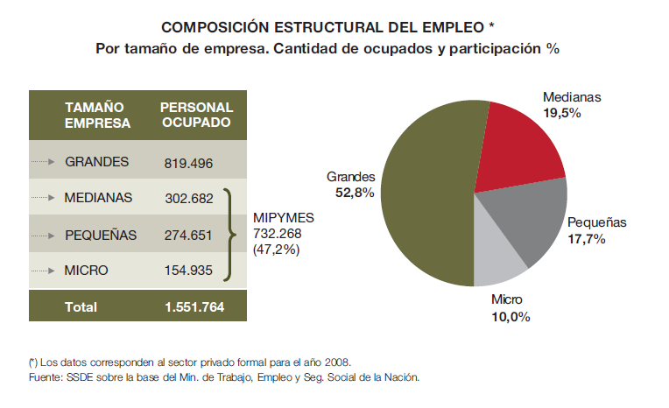

Estamos enfocados en un mercado de consumo de Negocios donde las empresas tienen un alto volumen de movimiento de información y cuya necesidad de control representa una oportunidad para nuestro emprendimiento.

Indec: <http://www.indec.gov.ar>

CABA: <http://www.buenosaires.gov.ar>

Por otro lado, debemos mencionar los números estadísticos oficiales del Gobierno de la Ciudad Autónoma de Buenos Aires referidos a accesos a Internet de las empresas y particulares, donde vemos un alto porcentaje de conexiones de empresas en el cuarto canal.

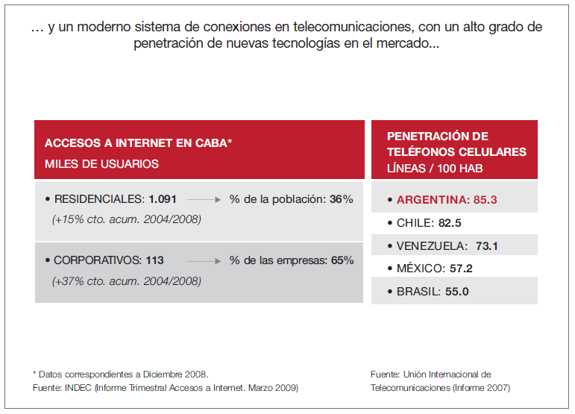

Así mismo debemos mencionar la tendencia de crecimiento del PBG (producto bruto geográfico) de la Ciudad Autónoma lo cual nos da sustento a nuestro emprendimiento y enfoque geográfico.

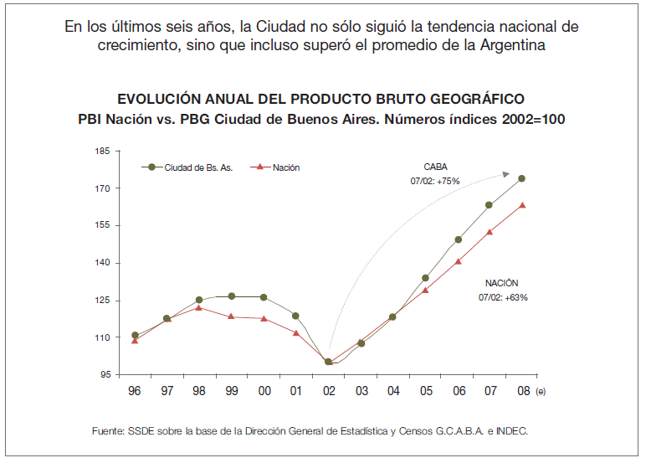

Mencionaremos también el crecimiento en la actividad del comercio y la generación de nuevos puestos de trabajo en la CABA donde vemos un crecimiento sostenido desde el año 2002.

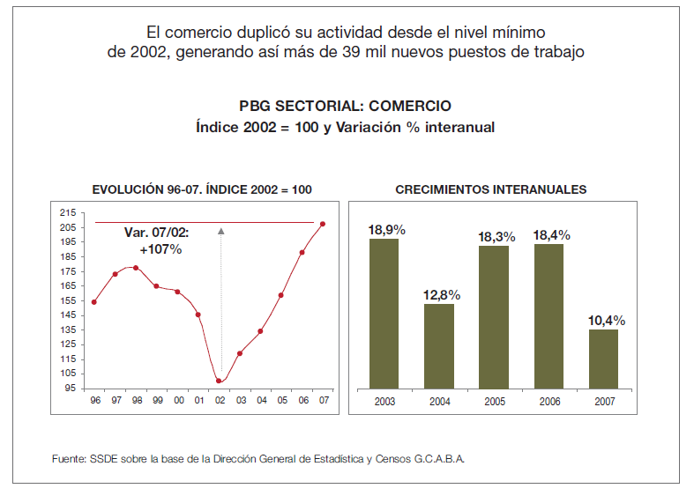

Así mismo vemos un crecimiento análogo con la industria.

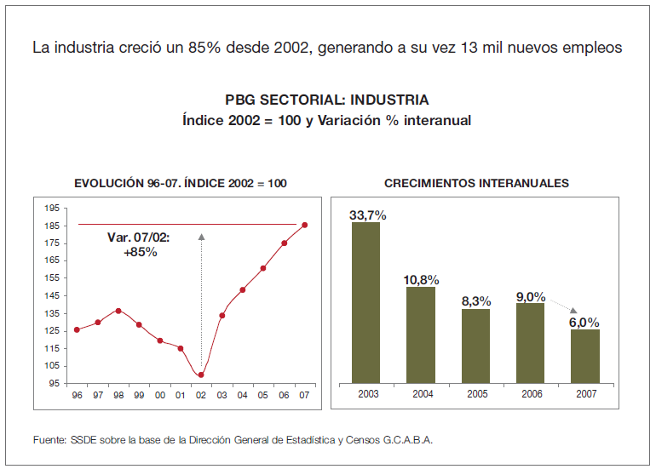

Con respecto a los servicios, es el sector con mayor generación de empleos y demanda.

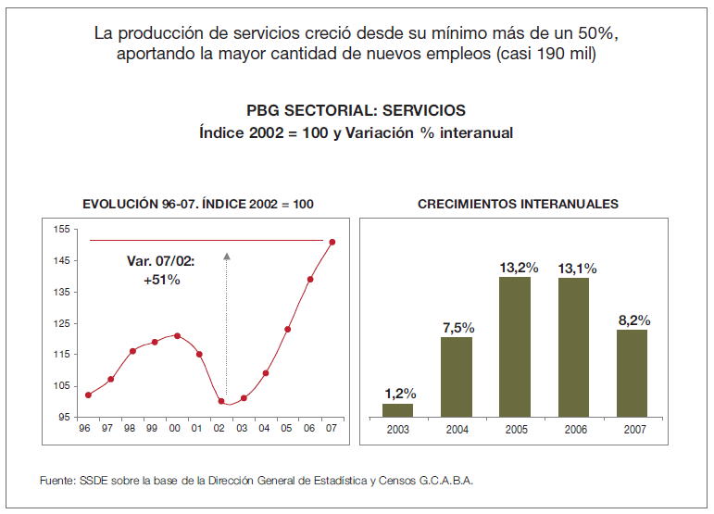

Finalmente destacaremos que el área de Software y servicios Informáticos de la CABA tiene un amplio crecimiento y un fuerte peso en el PBI.

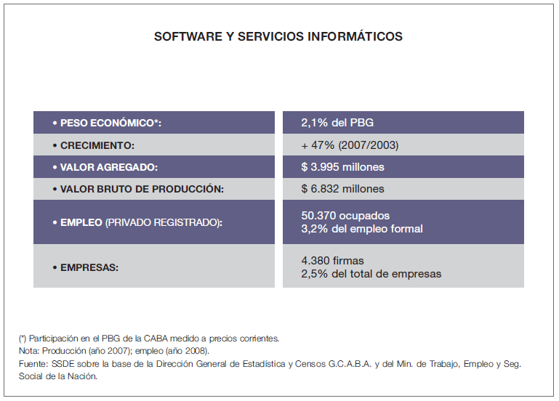

|  |
| --- |
| **Conclusiones:** nuestros servicios serán brindados de forma centralizada a través del cuarto canal y estarán enfocados en las grandes empresas del Mercado de Negocios con un alto volumen de información. Además pondremos foco en empresas locales que coticen en la bolsa de Nueva York dado que entendemos que es un nicho importante debido a las reglamentaciones vigentes (Ley Sarbanes-Oxley). Centralizaremos los servicios en empresas de la Ciudad Autónoma de Buenos Aires y Gran Buenos aires. Nos fundamentamos en las estadísticas oficiales las cuales mencionan la reactivación de las distintas áreas (industria, comercio y servicios) y las estadísticas de crecimiento del empleo en dichas zonas. |

* + 1. Tipo de E-Business

Nuestra empresa tiene por objetivo desarrollar un mercado del tipo ***Business to Business (B2B)*** entre las empresas y nuestro emprendimiento, considerando que nuestro mercado destino son empresas con infraestructuras de Sistemas muy grandes con alto volumen de información las cuales ofrecen productos o servicios a otras empresas o consumidores finales. Como ejemplo simple podemos mencionar a los negocios relacionados con el petróleo y sus distintos servicios y productos.

|  |  |
| --- | --- |
| **B2B** | **B2C** |
| **C2B** | **C2C** |

|  |
| --- |
| **Justificación:** Nuestros clientes adoptan la posición de **empresas** corporativas las cuales a su vez brindan servicios a Clientes finales en sus áreas de productos correspondientes. Nuestro objetivo como empresa es llegar a ese segmento y desestimar consumidores independientes. |

* + 1. Modalidad de E-Commerce

La siguiente tabla muestra características de nuestro producto para poder analizar el tipo de E-commerce.

|  |  |  |  |
| --- | --- | --- | --- |
| **Comercio Electrónico Directo** | | | |
| **Producto** | **Pedido** | **Distribución** | **Método de pago** |
| Intangible | Los pedidos se registrarán por el cuarto canal. | Es un servicio que se brinda exclusivamente por el cuarto canal | El servicio se abonará mensualmente por el cuarto canal |

Nuestros servicios pueden definirse a través del ***Comercio Electrónico Directo*** dado que el producto es un bien **intangible** y no resulta necesaria una interacción presencial con nuestros clientes a nivel operativo.

No contemplamos el Comercio electrónico indirecto dado que no brindamos productos tangibles.

A continuación se muestra un diagrama base de la estructura propuesta:

* 1. Situación actual del proyecto

En la actualidad las compañías tienden a descentralizar los servicios de Resguardos de sus datos y el tránsito de las Cintas donde residen esos resguardos, Esto trae aparejado que se pierda en algunos casos la referencia de ubicación de las mismas. Los resguardos son manejados internamente y el envío y control de las Cintas se terciaria en empresas dedicadas a Archivar documentación. El proyecto propone romper con esa tendencia de descentralización y tomar control de la situación.

El mismo se encuentra en etapa de implementación inicial de relevamiento, análisis y diseño dado que no se trata de expandir un servicio actual, sino de un lanzamiento inicial centralizando servicios que en la actualidad se brindan de manera individual por varias empresas distribuidas.

* + 1. Quienes somos

Somos una futura empresa que se iniciará en el rubro, la cual contará con personal de amplia experiencia en Sistemas de Información. Los integrantes de la misma hemos adquirido a través de los años una amplia experiencia y a su vez, contactos claves para comenzar con el emprendimiento.

* 1. Que hace único al proyecto

El proyecto brindará servicios centralizados a través del cuarto canal poniendo como foco las necesidades del cliente, la simplicidad de manejo de los datos y la seguridad y seguimiento de la información, independizando al mismo de las tareas complejas y como punto clave la centralización de los procesos. Esto generará valor agregado para nuestros clientes los cuales harán que el proyecto tenga particularidades únicas.

Con la implementación de nuestro proyecto lograremos brindar a nuestros clientes:

* ***Mecanismos de Control automatizados y personalizados.***

Nos permitimos la oportunidad de darle valor agregado al cliente personalizando la atención y brindando automatización en el control de seguridad de la información y de las cintas de datos con una estructura simple y eficaz.

* ***Simplicidad y centralización en el acceso***

Al brindar un acceso único centralizado con interfaces simples se logra abstraer la información principal que el cliente necesita e informar el estado de su información resguardada en cintas que circulante a través de los distintos canales.

* ***Disminución de los costos de herramientas***

Con la implementación de nuestro proyecto, el cliente contará con una herramienta flexible la cual al ser especializada en la función concreta, bajará los costos. Normalmente las herramientas de este tipo no solo no centralizan el acceso, sino que son herramientas propietarias del proveedor y módulos que se incorporan a un producto global descentralizado.

* ***Control de seguridad del equipamiento***

Se prevé realizar controles periódicos sobre las cintas y resguardos de información con la finalidad de verificar modificaciones o faltantes en los mismos.

* ***Acceso simple y flexibilidad horaria***

La información de nuestros clientes estará disponible para ser consultada en todo momento dado que tenemos previsto que el acceso sea a través del cuarto canal. Una ventaja de este medio es ser de alta disponibilidad y acceso.

* ***Impulso y aporte Ecológico.***

Nuestros servicios van de la mano con la conciencia ecológica de las empresas de disminución del uso del papel y aumento de la información almacenada electrónicamente.

|  |
| --- |
| **Conclusiones:** Con los puntos citados entendemos que podremos brindar valor agregado a un servicio que si bien existe parcialmente y lo brindan algunas compañías de manera descentralizada (puntualmente en la empresa del cliente o de forma externa), no está suficientemente maduro en algunos aspectos en el mercado. |

|  |
| --- |
|  |

* 1. Factores de éxito

Entendemos que a través de los siguientes puntos obtendremos ventaja competitiva sobre nuestros competidores directos.

* Amplia Experiencia: obtenida a través de 20 años en el ramo relacionado a los sistemas de Información y a los distintos circuitos de resguardos y controles de Seguridad.
* Seguridad: Nuestro proyecto contempla accesos restringidos a la información lo cual da a nuestros clientes la tranquilidad de contar con un ambiente totalmente seguro
* Personalización del servicio: Énfasis en la personalización del servicio prestado con el cliente ya que una de las metas principales es estar “al lado de nuestros clientes”
* Contactos y referentes: Aprovechamiento de los contactos empresariales adquiridos en años anteriores y referentes potenciales que nos abrirán las puertas a nuevos emprendimientos.
* Automatización y disminución de complejidad: los servicios ofrecidos al cliente tendrán la particularidad de ser simples, flexibles y seguros.
* Precios altamente competitivos: La disminución de los costos de implementación y mantenimiento serán un atractivo singular para nuestros clientes.
* Centralización de las funcionalidades: actualmente los servicios relacionados al Resguardo y control de Cintas enviadas fuera de las compañías se manejan de forma descentralizada.

|  |
| --- |
| Existen factores claves que hacen que nuestro servicio tenga oportunidad de éxito. El amplio conocimiento del mercado es uno de los principales acompañado de la experiencia y conocimientos sobre la materia. |

* 1. Estrategia: Definir Misión, Visión y propósito Estratégico
     1. Misión

Nuestra Misión es ayudar a nuestros clientes a tener un control de la información en todas sus formas de transito. Para esto nos focalizamos en brindar un servicio centralizado que brinde flexibilidad y simpleza para facilitar el seguimiento de los datos de la empresa y un fácil acceso.

A su vez esto brindará a futuro garantías sobre el control de la información, un circuito rápido y flexible poniendo foco también en una rápida restauración ante desastres y Resguardos más confiables.

La centralización de los servicios de Control de la información y sus resguardos aportarán la diferenciación necesaria para que nuestros clientes tengan el mejor servicio del Mercado.

Romper el paradigma de descentralización de los servicios que conciernen a los resguardos de la información y su seguimiento es nuestra meta.

* + 1. Visión

Ser reconocidos por cambiar el paradigma del control de la información en todos sus formas de transito, brindando flexibilidad y simpleza a controles históricamente complejos

Diferenciarnos de nuestros competidores por los niveles de satisfacción de nuestros clientes y el enfoque simplista.

* + 1. Propósito Estratégico

El objetivo principal de nuestro Negocio es controlar centralizadamente la información de las empresas verificando el tránsito de la misma, de una forma eficaz y eficiente, haciendo foco en el servicio al cliente y a su empresa.

Nuestros Objetivos generales están orientados al servicio al cliente y a posicionarnos como empresa ampliamente reconocida. Tenemos claro que de ello depende nuestra expansión.

Tenemos como meta concreta posicionarnos en el mercado como una empresa simple, flexible, con foco en el cliente, con amplios conocimientos en el área de sistemas y por sobre todo confiable y segura.

Para ello prevemos capacitaciones específicas y constantes en distintas áreas de Sistemas de Información que nos aportarán las herramientas necesarias para lograr nuestros objetivos y un canal abierto a las necesidades de los clientes. Estas necesidades serán detonadores de nuevos emprendimientos y por ende de nuevos desarrollos e investigaciones.

La confianza y el reconocimiento de nuestros clientes en los distintos emprendimientos abrirán las puertas necesarias para llegar a un mercado más extenso y a realizar nuevos negocios los cuales seguirán con la misma filosofía de orientación y posicionamiento.

* 1. Identificación de la oportunidad y Negocio
     1. Marco legal

Las leyes de regulación de la información brindan un contexto favorable para la implementación de Negocios relacionados al Control de la misma. Específicamente la Ley Sarbanes-Oxley para las empresas que cotizan en la bolsa de New York (NYSE) generan un marco propicio para proveer servicios de Control de la Información a Empresas cuya estructura de información financiera es de vital importancia para su manejo diario y sustento.

La Ley Sarbanes–Oxley es la más importante regulación surgida después de los escándalos financieros en Estados Unidos.

El marco legal propuesto por el diputado Michael G. Oxley y el Senador Paul S. Sarbanes en el Congreso estadounidense tiene efectos que van mucho más allá de la auditoría financiera convencional, y sus brazos son bastante largos. Uno de ellos está relacionado fuertemente al control de la información Financiera dentro y fuera de la compañía.

Es por ello que el **Control y seguimiento de la Información** se hace importante en ese contexto. (ver anexo Ley Sarbanes-Oxley)

* + 1. Marco económico mundial

Así mismo el marco económico mundial y la crisis económica desatada en los Estados Unidos y expandida al resto del mundo amenaza una recesión mundial, pero a la vez muchos autores consideran que no se trata de una verdadera crisis, sino que más bien es una oportunidad de crecer y tener nuevas ideas dado que el término crisis carece de definición técnica precisa pero está vinculado a una profunda recesión.

* + 1. Marco ecológico y tendencias de las empresas

Por otro lado en el marco ecológico, la concientización de las empresas ha iniciado una disminución del uso e impresión de papel en las oficinas, incrementando el volumen de Información electrónica, que por ende extienden el volumen de Información en los almacenes de datos electrónicos.

Dicha situación extiende las oportunidades existentes de desarrollarse en el área de Control de la Información. (ver anexo La ecología se suma a la empresa)

“La creciente demanda de productos y servicios verdes se puede convertir en uno de los mayores nuevos mercados”, comenta Hill Cobourn, de PricewaterhouseCoopers

Tendencias: <http://www.tendencias21.net/La-ecologia-es-un-buen-negocio-para-las-empresas-tecnologicas_a2095.html>

"Utilizamos la mínima cantidad posible de papel y tratamos de usar un soporte digital o electrónico. Esta es una política mundial. Un ejemplo es el uso de acuses de recibo con firma digital. En el caso de utilizar papel, los materiales son reciclados", explica, por su parte, Eugenio Albertazzi, supervisor de Ingeniería Industrial de United Parcel Service (UPS) de Argentina, compañía de distribución de paquetes.

|  |
| --- |
| **Conclusiones:** El contexto legal mencionado, junto con el Económico y Ecológico nos brinda un marco propicio para encarar nuestro proyecto. Las tendencias de las empresas marcan un camino óptimo para la implementación. |

* 1. Capacidades Centrales

La capacitación constante y la experiencia en el área de Sistemas de información de su personal en Grandes empresas de distintos ramos distinguirán a la organización de los demás.

Esto sumado a los distintos entornos manejados y la variedad de las plataformas tecnológicas dan un perfil distintivo a la misma por sobre las demás.

Las relaciones, vínculos y reputación con empresas del área de Sistemas nos abren las puertas para llegar a Organizaciones cuyo volumen de información e importancia de la misma generan un entorno propicio y acorde para llevar a cabo nuestra implementación.

* 1. Propuesta de valor para el cliente

El valor y satisfacción de los clientes son bloques de construcción claves para desarrollar y administrar las relaciones con ellos. Nuestra propuesta de valor que beneficiará a nuestros clientes surge concretamente de la necesidad de los mismos por tener un Control consistente de su información con una relación costo/beneficio acorde.

El valor que percibirá el cliente se verá reflejado en la implementación cuando constate que su Información en todas sus facetas está controlada y que su seguimiento es simple, Eficaz y Eficiente. Esto le aportará al cliente flexibilidad y simpleza que verá reflejada en disminución de complejidad y tiempo invertido en sus controles sobre la Información de su Organización.

Por otro lado, al brindarle acceso global a la implementación al cliente lo proveemos de una herramienta potenciada que estará disponible para el mismo de forma inmediata.

Nuestro servicio personalizado acompañará a estos valores para lograr que nuestros clientes se sientan acompañados en todo momento y noten una diferencia de algún competidor eventual.

Estrechar el vínculo será fundamental para futuros negocios y la confianza generada abrirá otras puertas sobre implementaciones relacionadas el área de Sistemas de Información, todo esto reforzando cada día el vínculo renovando el beneficio percibido de nuestros clientes.

* 1. Valores nucleares de la organización

Nuestro proyecto está enfocado en el compromiso clave de ser servicial a nuestros clientes por sobre cualquier circunstancia, siempre dando seguridad y confianza sobre el producto brindado. Esto debe ser combinado con un alto profesionalismo en las tareas relacionadas con ellos.

Para nosotros la cultura Organizacional se conforma por cuatro subdivisiones: **poder, rol, tareas y personas**.

Basado en este concepto, la cultura ***del poder*** se caracteriza por ser dirigida y controlada desde un centro de poder ejercido por personas clave dentro de las organizaciones.

Estas personas deben generar un fuerte vínculo con los clientes generando confianza y aportando soluciones necesarias para que todo marche sobre ruedas.

Así mismo deben impartir la cultura organizacional hacia la totalidad de los integrantes de la organización involucrándolos desde la motivación respetando las normas y pautas fijadas.

La cultura basada ***en el rol*** está usualmente identificada con la burocracia y se sustenta en una clara y detallada descripción de las responsabilidades de cada puesto dentro de la organización. Si bien se busca orden y profesionalismo, se debe flexibilizar este concepto generando entre las áreas vínculos cordiales y simplistas sin descuidar los objetivos de la Organización.

Pondremos foco también en la cultura ***por tareas*** dado que está fundamentalmente apoyada en el trabajo sobre proyectos que realiza la organización y se orienta hacia la obtención de resultados específicos en tiempos concretos. Necesitamos ser rápidos y concretos en nuestras soluciones pero nunca descuidar la relación con el cliente.

La cultura centrada ***en las personas***, como su nombre lo indica, está basada en los individuos que integran la organización. Es de vital importancia que todos los integrantes entiendan cual es el enfoque, los objetivos y que metodología utilizar para llegar a nuestros objetivos finales.

|  |  |
| --- | --- |
| |  | | --- | | **Conclusiones:** La cultura organizacional es la médula de la organización que está presente en todas las funciones y acciones que realizan todos sus miembros, por ende una combinación de los puntos citados anteriormente nos darán ese enfoque servicial, ordenado y profesional que buscamos ofrecer a nuestros clientes. | |

* 1. Enfoque e iniciativas estratégicas

Consideramos en este análisis el Ciclo de vida del Negocio y ciclo de vida del Producto poniendo foco en el análisis de las estrategias de Penetración de Mercado, Desarrollo de Mercado, desarrollo del Producto y la estrategia de diversificación.

|  |  |  |  |
| --- | --- | --- | --- |
| Matriz de estrategia de Crecimiento Intensivo | | | |
| **Bajo Riesgo Alto Riesgo** | | | |
|  | | **Productos Actuales** | **Productos Nuevos** |
| **Bajo Riesgo** | **Mercados Actuales** | a) Estrategia de Penetración de Mercado | b) Estrategia de Desarrollo de Producto |
| **Alto**  **Riesgo** | **Mercados Nuevos** | c) Estrategia de Desarrollo de Mercado | d) Estrategia de Diversificación |

* Estrategia de Penetración de Mercado:

Se trata de incrementar la participación en mercados existentes con los mismos productos. La forma de lograrlo es atrayendo a los clientes actuales o potenciales de empresas competidoras. Esto es poner la fuerza de ventas a buscar los clientes de la competencia a través de todos los mecanismos posibles.

En estos casos los potenciales clientes no deberán realizar nuevos desembolsos, sino cambiar el destino de su desembolso actual. Esta estrategia genera aproximadamente un 30 % de las afiliaciones.

* Estrategia de Desarrollo de Producto:

Se trata de ganar participación en el mercado a través del lanzamiento de nuevos productos/planes en los mercados actuales. Un ejemplo típico de esto podrían ser los Planes Ambulatorios, que resultan un nuevo producto para nuestro pre pago, pero en el que hay ya un mercado existente por fuera de nuestra entidad.

* Estrategia de Desarrollo de Mercado:

Se trata de búsqueda de nuevos mercados cuyas necesidades puedan ser satisfechas con nuestros actuales productos/planes. Por ejemplo, vender nuestro producto habitual a los solicitantes de la tercera edad, embarazados que antes eran rechazados como clientes.

* Estrategia de Diversificación:

Se da cuando se coincide en la identificación de productos y mercados distintos de los actuales. Ej.: Productos de Cobertura Solo ambulatoria y Pago trimestral de la cuota para Chacareros, ofrecido en la Zona Rural.

|  |
| --- |
| **Conclusiones:** Nuestro emprendimiento busca extraer lo mejor de las cuatro estrategias mencionadas dado que pone foco en un servicio innovador de centralización de servicios ya existentes que atraiga a los clientes por su aporte y beneficios brindados. En este punto se alinea con la **estrategia de Desarrollo de Mercado.** |

* 1. Áreas claves de resultados: identificar y justificar.

De acuerdo a lo mencionado en puntos anteriores, necesitamos poner foco en nuestro servicio generando un vínculo estrecho y ameno con nuestros clientes.

De los cinco modelos del pensamiento estratégico nuestro emprendimiento valora una combinación entre los modelos 3 (Diferenciación a través del producto), el modelo 4 (Percepción de oportunidades en el Management) y el modelo 5 (alianzas estratégicas).

Con respecto al ***modelo 3***, tenemos la necesidad de diferenciarnos de los demás productos dado consideramos que el enfoque centralizado y el simplista de nuestro proyecto es un factor de éxito.

Relacionado al ***modelo 4*** el vínculo y la relación con nuestros clientes generará futuros proyectos y nuevas oportunidades de negocio. Es la base de nuestro Propósito Estratégico en el mercado.

El ***modelo 5*** nos dará alianzas estratégicas las cuales pueden ser explotadas para brindar un mejor servicio y valor agregado a nuestros clientes.

La combinación de los modelos mencionados hará necesario que identifiquemos las siguientes áreas como claves:

**Estructura:** consideramos fundamental tener una estructura con pocos niveles con personal jerárquico muy relacionado con nuestros clientes que involucren a los demás niveles para llegar a nuestras metas en concordancia con nuestra cultura organizacional.

**Liderazgo:** la motivación hacia los demás integrantes de la organización es otro punto clave de acuerdo a nuestra cultura mencionada. Debe heredarse desde los más altos niveles hacia abajo.

**Innovación:** Dado que nuestro foco está orientado al usuario, las innovaciones son parte de la estrategia y deben estar encaminadas hacia la tendencia del mercado. Las necesidades de nuestros clientes son disparadores de eventos

**Sistemas de Información:** área de vital importancia debido a que nuestros proyectos tienen en su base un enfoque tecnológico. Orientación interna/externa fundamentalmente hacia clientes, pero no dejando de lado proveedores, competidores y empresas vinculadas a través de una alianza estratégica.

**Recursos Humanos:** fundamental en nuestra selección de personal ya que marcamos puntos muy importantes en nuestro emprendimiento que nos relacionan con nuestros clientes. Nuestro personal debe estar comprometido con nuestro cliente y por ende necesita un perfil técnico que haga foco además en las relaciones sociales. Debe haber equilibrio entre las dos características

**Clientes:** son nuestros aliados directos y nuestra razón de existencia. Las relaciones institucionales entre las empresas están fuertemente ligadas a nuestro desempeño profesional.

* 1. Ingreso al sector: estrategias de inserción

La evaluación para este proyecto de las estrategias de inserción en el mercado está fundamentada en las tres Estrategias genéricas de Porter y las estrategias de Kotler considerando la competencia.

Porter describió la estrategia competitiva, como las acciones ofensivas o defensivas de una empresa para crear una posición defendible dentro de una industria, acciones que eran la respuesta a las cinco fuerzas competitivas e identifico tres estrategias genéricas que podían usarse individualmente o en conjunto.

* **El liderazgo en costos totales bajos (basado en costos)**

Esta fue una estrategia muy popular en la década de los 70´s, debido al concepto muy arraigado de la curva de experiencia. Mantener el costo más bajo frente a los competidores y lograr un volumen alto de ventas era el tema central de la estrategia. Por lo tanto la calidad, el servicio, la reducción de costos mediante una mayor experiencia, la construcción eficiente de economías de escala, el rígido control de costos y muy particularmente de los costos variables, eran materia de escrutinio férreo y constante.

Si bien nuestro emprendimiento tiene como fortaleza un costo de implementación bajo, no es nuestro fundamento como estrategia de inserción dado que nuestro foco está orientado al servicio.

* **La diferenciación**

Una segunda estrategia era la de crearle al producto o servicio algo que fuera percibido en toda la industria como único. La diferenciación se consideraba como la barrera protectora contra la competencia debido a la lealtad de marca, la que como resultante debería producir una menor sensibilidad al precio. Diferenciarse significaba sacrificar participación de mercado e involucrarse en actividades costosas como investigación, diseño del producto, materiales de alta calidad o incrementar el servicio al cliente

Entendemos que nuestra implementación quiere diferenciarse de las demás aportando soluciones a las implementaciones actuales que no contemplan nuestros factores mencionados como la centralización de los servicios y herramientas, acceso simple, pero no es nuestra estrategia base para la inserción en el mercado.

* **El enfoque (especialista)**

La tercera estrategia, consistía en concentrarse en un grupo específico de clientes, en un segmento de la línea de productos o en un mercado geográfico. La estrategia se basaba en la premisa de que la empresa estaba en condiciones de servir a un objetivo estratégico más reducido en forma más eficiente que los competidores de amplia cobertura. Como resultado, la empresa se diferenciaba al atender mejor las necesidades de un mercado-meta específico, o reduciendo costos sirviendo a ése mercado.

|  |
| --- |
| **Conclusiones:** Esta estrategia está más aproximada a nuestro emprendimiento, dado que está enfocado hacia organizaciones con una estructura específica e intenta un acercamiento a nuestros clientes. |

|  |
| --- |
|  |

2.- ANÁLISIS ESTRATÉGICO

1. Análisis Estratégico
   1. Análisis de contexto
      1. Descripción de escenario local

La centralización de nuestros servicios se llevará a cabo en la Ciudad Autónoma de Buenos Aires con enfoque hacia el Microcentro y expandiéndose hacia el Gran Buenos aires.

Se busco una zona densamente poblada por grandes Empresas y un radio accesible debido a que de acuerdo a nuestro servicio, se prevé automatizar el mismo en la sede del cliente y mantener contacto fluido y personal, para luego expandir nuestras prestaciones relacionadas a los Sistemas de Información

Por ende nuestro escenario será el siguiente:

* Provincia de Buenos Aires
  + Ciudad Autónoma de Buenos Aires
    - Microcentro
    - Macrocentro
* Gran Buenos Aires

El siguiente gráfico muestra la distribución en porcentaje de las empresas en la República Argentina. Buenos Aires y la Ciudad Autónoma de Buenos Aires siguen siendo las provincias con mayor densidad de Empresas. (Fuente INDEC)

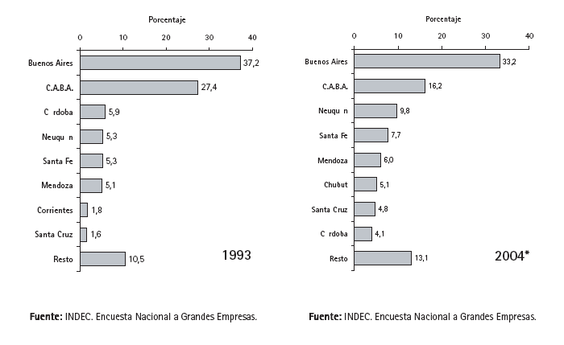

INDEC: <http://www.indec.gov.ar>Mayo 2010

* + 1. Factores económicos
       1. Índice de precios al consumidor

De acuerdo a lo informado por el del ***INDEC*** (Instituto Nacional de Estadísticas y Censos) el IPC (Índice de Precios al consumidor) anual del año 2009 para la republica Argentina fue del **7,7 %.**

Si bien comenzó el año con fuertes incrementos, la crisis mundial del segundo semestre del 2008 provocó una caída moderando el ritmo de las subas.

**INFLACION AÑO 2009**

* **ENERO**: 0,5% -
* **FEBRERO**: 0,4% -
* **MARZO**: 0,6% -
* **ABRIL**: 0,3% -
* **MAYO**: 0,3% -
* **JUNIO**: 0,4% -
* **JULIO**: 0,6% -
* **AGOSTO**: 0,8% -
* **SEPTIEMBRE**: 0,7% -
* **OCTUBRE**: 0,8% -
* **NOVIEMBRE**: 0,8% -
* **DICIEMBRE**: 0,9% - [**Informe INDEC**](http://www.indec.mecon.ar/nuevaweb/cuadros/10/ipc_01_10.pdf)

**IPC GLOBAL AÑO 2009: 7,7% ANUAL**

Esta realidad difiere con la publicada por las consultoras económicas financieras, en especial con ***Ecolatina***, quien elaboró un informe detallado acerca de las diferencias registradas comparadas con el Índice oficial.

En él se destaca que el IPC real acumulado para el año 2009 fue del **15,3 %** mientras que el acumulado en dos años fue de **38,8 %**

La diferencia entre la inflación real y la oficial acumula para el año 2009 es el doble. Si bien esta publicación oficial del IPC ha generado grandes ahorros en el pago de deudas públicas, también ha generado un descreimiento y un prejuicio de reputación para el país.

**TASA DE INFLACIÓN** <http://www.tasadeinflacion.com.ar/inflacion-indec/> Mayo 2010

INDEC: <http://www.indec.gov.ar>Mayo 2010

El IPC Ecolatina registró en 2009 un alza de 15,3% Esta variación es la menor de los últimos 3 años, pero representa un nivel elevado para un año signado por la recesión.

Para 2010 las perspectivas no son alentadoras: la inflación se acelerará por la inercia del cuarto trimestre de 2009, la recuperación del consumo y una posible suba en el precio de las *commodities* (El significado tradicional de *commodities* se refiere originalmente a materias primas a granel. Se trata de productos cuyo valor viene dado por el derecho del propietario a comerciar con ellos, no por el derecho a usarlos. Un ejemplo de ello es el trigo)

Otros factores que la impulsarán en 2010 son los problemas de oferta (en carne, leche y trigo), una recomposición tarifaria y de márgenes empresarios y tensiones en la puja salarial.

Ante este panorama, **estimamos un piso de 18% de inflación para 2010**.

El siguiente gráfico extraído del informe mencionado de Ecolatina muestra un cambio de tendencia en la inflación con un claro descenso en el 2008/2009 y un repunte hacia el año 2010

(Fuente Ecolatina)



**Fuente del gráfico: Ecolatina**

Sin embargo, en el último trimestre del año la inflación volvió a acelerarse producto de la reversión de estos factores moderadores y de la fuerte inyección de pesos destinados al consumo, especialmente en diciembre.

ECOLATINA: (<http://www.ecolatina.com>) Mayo 2010

El siguiente gráfico muestra la distorsión medida entre el ente oficial y el privado. (Fuente Ecolatina Mayo 2009). Esta tendencia de distorsión sigue hacia el año 2010 Sin embargo la brecha se acortó.

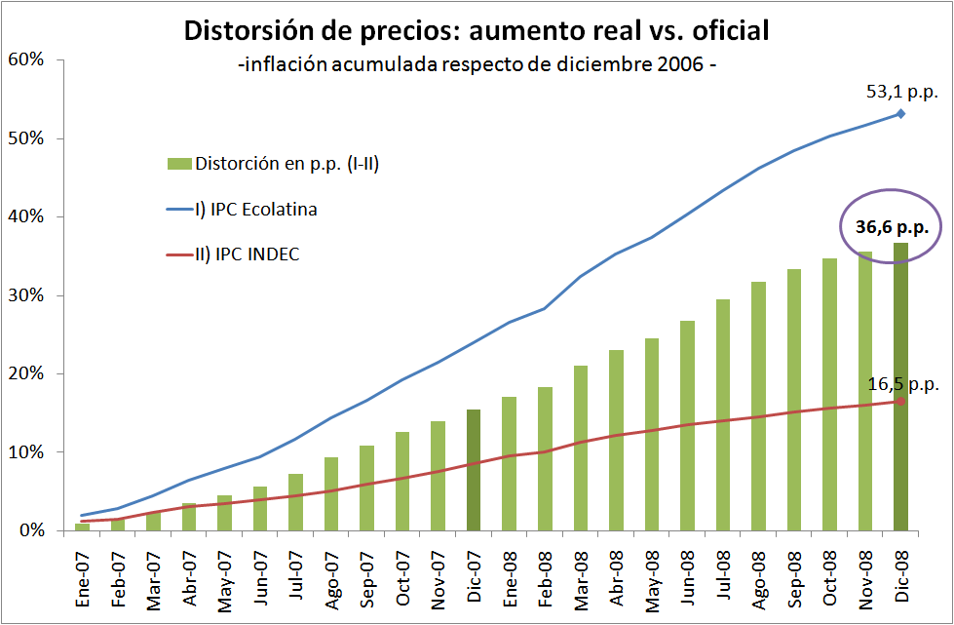

**Fuente del gráfico: Ecolatina**

|  |
| --- |
| **Conclusiones:** De acuerdo a lo detallado anteriormente y como conclusión*,* en base a la poca credibilidad de las mediciones oficiales y a las tendencias privadas que duplicarán el valor del IPC oficial, la conclusión es que **podemos estimar un valor medio de inflación aproximado en 18 % anual** pero debemos destacar que la estimación es descendente de acuerdo a las particularidades detalladas para este año 2010 y que ***la crisis mundial remanente del año 2008*** si bien afecto a la economía Nacional, provoca aun incertidumbre en los consumidores y empresas. Se tendrá que tener en cuenta una inflación media para ese período y una desaceleración de la economía. Otro factor a tener en cuenta es la crisis de la Unión Europea que ha dejado entrever una notoria reducción de costos. |

ECOLATINA: (<http://www.ecolatina.com>) Mayo 2010

* + - 1. PBI (Producto Bruto Interno)

Con respecto al PBI para el año 2010 se prevé un crecimiento de la economía Nacional, o sea una suba en el PBI que puede ir desde un 3% hasta 4 %.

En este sentido, una de los indicadores a los que le iría bien es el **PBI Argentina 2009**

El conflicto del Gobierno con el Campo del año 2008 (productores agropecuarios de todo el espectro) sobre las retenciones aplicadas a la exportación provocó alza en los precios, desabastecimiento, caída de las exportaciones (aproximadamente 2%) y un descreimiento generalizado.

Según un estudio de la consultora Ecolatina, las perspectivas de actividad son "alentadoras", pero persistirán la inflación y endeudamiento del sector público.

La economía argentina volverá a crecer en el 2010 aunque lo hará con alta inflación y endeudamiento y una baja tasa de inversión que dificultará la creación de empleo, según un informe de la consultora Ecolatina.

Según el estudio de la entidad "las perspectivas para 2010 son alentadoras" y sostiene que se consolidará la recuperación de la economía porque "si bien no se descartan nuevos shocks, el cierre de 2009 es más alentador que el de 2008".  
  
El informe sostiene que el peor nivel de la crisis financiera internacional "ya pasó y las lluvias mejoran el perfil de la cosecha local", que tiene un importante impacto en Producto Interno Bruto (PBI).

Agrega el informe que también se proyecta "un importante repunte" de las exportaciones por una mayor demanda externa, el incremento de la producción agropecuaria y las ventas de manufacturas industriales a Brasil.

ECOLATINA: (<http://www.ecolatina.com>) Mayo 2010

INFOBAE: [http://www.infobae.com](http://www.infobae.com/economia/492939-0-0-La-economia-crecera-2010-pero-empleo-y-salarios-rezagados) Mayo 2010

El siguiente gráfico muestra la evolución del PBI desde el año 1993 al tercer trimestre del año 2009 según el INDEC se observa una suba del crecimiento del mismo hacia el tercer trimestre del año 2009 y se prevé un crecimiento del 0.8 %

La consultora Ecolatina sin embargo prevé una caída del 3.8 % pero augura un crecimiento de entre 3 o 4 % para el año 2010.

**Fuente del gráfico: INDEC**

Podemos observar la desaceleración del crecimiento del PBI en la tabla oficial (fuente INDEC Mayo 2010), la cual muestra los valores ascendentes desde el año 2001, donde Argentina sufrió la crisis de quiebre del sistema Bancario y las restricciones de la situación que llevo al gobierno a su ocaso.

Según el INDEC las estimaciones revisadas del tercer trimestre de 2008 muestran una variación positiva del **PIB** del **6,9%** respecto a igual trimestre del año anterior. El valor agregado de **los sectores productores de bienes** aumentó el **3,9%**, mientras que el incremento del valor agregado de **los sectores productores de servicios** fue del **7,9%**. (Fuente INDEC Mayo 2009)

INDEC: <http://www.indec.gov.ar>Mayo 2010

* + - 1. Oferta y Demanda Globales

La evolución macroeconómica del tercer trimestre de 2008 con respecto a igual período del año anterior, evidenció una variación positiva de la **oferta global,** medida a precios de 1993, del **7,7%**, explicada por el aumento del **6,9%** en el **PIB** y el incremento del **13,4%** en las **importaciones de bienes y servicios reales**. En cuanto a los componentes de la **demanda global** se observaron variaciones positivas en el **consumo privado (6,8%),** en la **inversión interna bruta fija (8,5%)**, en el **consumo público (6,2%)** y en las **exportaciones de bienes y servicios reales (12,2%).** (Fuente INDEC Mayo 2009)

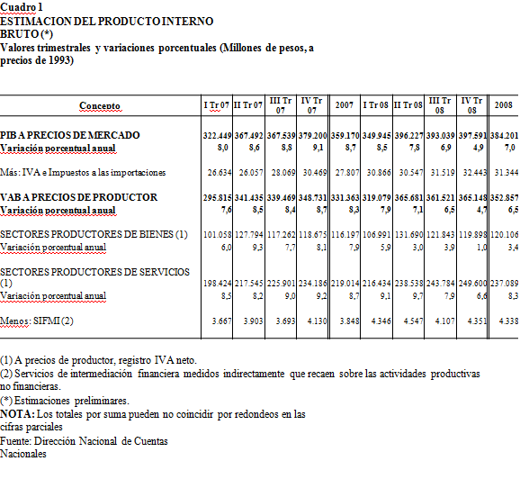

|  |
| --- |
| **Conclusiones:** Según lo expuesto, a pesar de una perspectiva de inflación elevada y que se observa un desaceleración en al crecimiento del PBI, como conclusión se observa ***un incremente en el consumo de valor agregado de Servicios*** y el consumo privado. Se estima un crecimiento del 4% en el PBI con desaceleración del crecimiento. |

|  |
| --- |
|  |

INDEC: <http://www.indec.gov.ar>Mayo 2010

* + - 1. Empleo y desempleo

El actual **índice de desocupación según el INDEC está por debajo de los dos dígitos 8,4 %.** Este índice fue muy cuestionado por entes privados quienes aseguran que es más elevado debido a la manipulación de las mediciones realizadas.

*“….Ahora se sospecha, además, que* ***el INDEC manipulará los índices de desempleo, que hoy se ubica en 8,4 por ciento****. Según la metodología de medición actual, desocupado es quien no tiene trabajo y ha buscado uno en los últimos 30 días. La Encuesta Permanente de Hogares comenzó a modificar la definición y a preguntar si se buscó empleo* ***en la última semana,*** *en lugar del último mes, según informó el diario La Nación…..” (fuente diario Perfil marzo 2010 )*

|  |  |  |
| --- | --- | --- |
| |  |  | | --- | --- | |  |  | |

Según la visión del INDEC, se prevé un descenso del desempleo y estabilidad laboral para el año 2010.

Nuevamente se encuentran diferencias en las mediciones realizadas por entidades privadas como (IDESA)

Diario Perfil: <http://www.perfil.com/contenidos/2009/01/26/noticia_0002.html> Enero 2009

INDEC: <http://www.indec.gov.ar>Mayo 2010

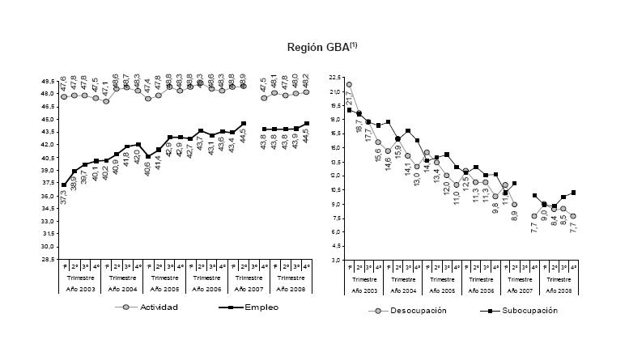

**Fuente del gráfico: INDEC**

*“…..El desempleo podría trepar hasta 11% este año como consecuencia de un estancamiento de la creación de trabajo combinada con el crecimiento vegetativo de la población, según estimó este jueves el economista del Instituto para el Desarrollo Social Argentino (IDESA), Jorge Colina….” (Fuente: iprofesional.com)*

Estas apreciaciones conjeturan que no habrá “destrucción del empleo” pero si suspensiones y despidos en empresa grandes y medianas provocados por los nuevos entrantes al mercado de trabajo o por mujeres que salgan a buscar para completar los ingresos del hogar.

|  |  |
| --- | --- |
| |  | | --- | | **Conclusiones:** Con todas estas variables expuestas referidas a los ***“Factores Económicos”***  podemos por un lado ***como conclusión*** prever un estancamiento temporal para este año de la economía Argentina, la cual no será oficializada provocando descreimiento. Un PBI en desaceleración en cuanto al crecimiento, posible aumento del Índice de desempleo y una Economía poco afectada por la crisis mundial hasta estos momentos.  Sin embargo en contrapunto se estima un aumento del consumo de servicios y bienes en menor escala a años anteriores, pero que no se verán afectados. | |

IDESA: <http://www.idesa.org> (Mayo 2010)

* + - 1. Tipo de cambio

Con respecto al dólar estadounidense podemos observar una estabilidad cambiaria y oscilación mínima en los valores de compra-venta del mismo. El valor del dólar al día de hoy es de 3,91 para la compra y 3,94 para la venta.

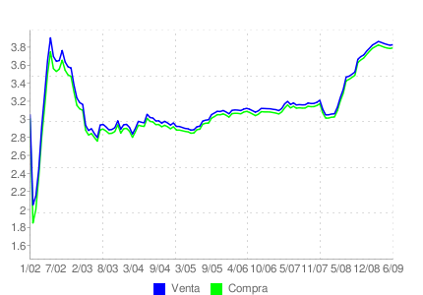

De igual forma se observa una estabilidad cambiaria en el valor de compra-venta del euro con valores que van desde 4,73 para la compra y 4,84 para la venta.

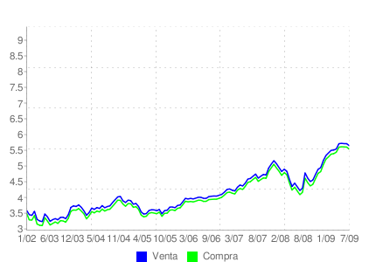

|  |
| --- |
| **Conclusiones:** el valor del Dólar y del Euro se mantuvo estable desde mediados del año 2009 sin grandes modificaciones. Para este año 2010 prevén un valor que oscila entre los 4,25 $ hasta llegar a un pico de 4,50 $ hacia fin de año. (fuente: informe página 12) |

DOLARSI: <http://www.dolarsi.com.ar/>

* + - 1. Políticas Gubernamentales

Por último hacemos una síntesis formal de los cuatro pilares del actual Gobierno en donde marca las pautas fundamentales de la Economía y el rumbo. De acuerdo a lo expuesto anteriormente ese rumbo fue alterado por distintos factores internos y externos al país.(fuente: Casarosada Mayo 2010)

**Cuatro pilares**

“…..Cuatro son los pilares de la estrategia para un crecimiento sustentable

* Una política monetaria consistente y gradualista con un permanente equilibrio entre oferta y demanda de dinero;
* Una política anticíclica de liquidez que minimice la vulnerabilidad externa;
* Un sistema financiero independiente de las necesidades del gobierno; y
* Un marco normativo que focalice el crédito bancario en las familias y empresas….”

CASAROSADA: <http://www.casarosada.gov.ar> (Mayo 2009)

* + 1. Factores políticos
       1. Fortalezas de las instituciones democráticas

Es indiscutible que desde el retorno a la democracia hasta ahora, las instituciones Argentinas se han fortalecido constantemente como tales. Se nota una maduración, pero a la vez se acrecienta el conflicto entre las mismas por la puja de poder.

Los eventos ocurridos en el gobierno del ex presidente Fernando de La Rua marcaron un quiebre en la política económica y social posteriores a la década del 90, donde la industria a nivel económico se vio afectada por la convertibilidad y la sociedad salió a la calle a manifestar luego de verse afectada por el llamado “corralito”, donde se restringía el retiro del dinero de las cuentas bancarias.

El nuevo gobierno posterior a estos hechos se vio afianzado por las políticas económicas adoptadas que contrarrestaron todo el descreimiento de la gente.

Los tres poderes de la democracia, Ejecutivo, Legislativo y Judicial son independientes entre sí y dan un marco nacional estable.

A pesar de las controversias suscitadas por los índices del INDEC se ve una economía fuerte y rígida ante los mercados. Todos los indicadores en la Argentina muestran una evolución favorable, lo cual anticipa un año de crecimiento en todos los sectores. El banco Central de la Republica Argentina es una entidad respetada y vista desde el exterior como un ente autárquico verdadero.

* + - 1. Relación Gobierno Oposición

Si bien el gobierno Oficialista de Cristina Fernández tuvo enfrentamientos con distintos sectores desde fines de 2007, en los últimos meses los choques se agudizaron y abarcan a la oposición, a los medios de comunicación, con quien tiene un enfrentamiento y a tribunales que ponen límites a decisiones de la administración. Esto sumado al conflicto del Gobierno con el Campo genera un ambiente general de incertidumbre.

La pérdida de bancas en el congreso trajo aparejado un fortalecimiento de la oposición la cual enfrenta constantemente las decisiones del gobierno que hasta ese momento eran prácticamente unilaterales.

Ejemplo de ello fue el enfrentamiento por el uso de las reservas del Banco Central de la República Argentina, lo cual finalmente provocó un cambio de Presidente de esta última institución. La pelea tuvo momentos de tensión y aún no se resuelve. Los bloques opositores se resisten a aprobar el nombramiento de una nueva titular del Banco Central.

También debemos destacar fallos de la Justicia Argentina en contra del gobierno, lo cual agudiza la crisis institucional de los tres poderes básicos.

Algunos analistas sostienen que las amenazas van debilitando a las instituciones. Otros sostienen que si bien no existe un riesgo real, el juego es aventurado y está relacionado directamente a las elecciones del 2011.

IPS: <http://ipsnoticias.net>

* + - 1. Transparencia en la gestión pública

La Transparencia y Participación Ciudadana constituye uno de los núcleos estratégicos de la Secretaría de Gabinete y Gestión Pública, ya que es responsabilidad del propio Estado garantizar la accesibilidad a la información relativa al ejercicio de sus funciones y al manejo y la disponibilidad de los recursos del sector público.

Con estas orientaciones, la Secretaría impulsa programas y modalidades de gestión que, mediante el uso de tecnologías de gestión e informáticas, hacen posible establecer vínculos de mayor intensidad entre los ciudadanos y el Estado.

La Secretaría de Gabinete y Gestión Pública también implementa un proceso de desarrollo e innovación en Tecnologías de la Información y las Comunicaciones (TIC) para la modernizar la APN. En este desarrollo se enmarca el Plan Nacional de Gobierno Electrónico.

Algunos de los programas de esta secretaria son:

* + Portal Argentina Compra (Oficina Nacional de Contrataciones)
  + Portal General del Gobierno de la República Argentina: Argentina.gov.ar (Oficina Nacional de Tecnologías de Información)
  + Programa Carta Compromiso con el Ciudadano (Oficina Nacional de Innovación de Gestión)   
    Centro de Documentación e Información (Instituto Nacional Administración Pública)
  + Consultas a través del sitio web de la Secretaría de Gestión Pública (Unidad de Comunicación)
  + Difusión de las convocatorias a concursos abiertos para la selección de personal en la APN (Oficina Nacional de Empleo Público)

A pesar de los distintos programas mencionados, la Gestión pública se vio muy cuestionada por los distintos hechos relacionados a corrupción y son notorios las denuncias, renuncias y despidos de los involucrados.

Según la ***Organización de Transparencia Internacional*** los partidos políticos y el Congreso de la Argentina son percibidos entre los más corruptos del mundo y sólo una de cada cinco personas confía en la eficacia de las políticas del Gobierno para luchar contra la corrupción, aunque a la hora de admitir el pago de sobornos nuestro país tiene uno de los porcentajes más bajos del planeta.

La segunda institución considerada menos transparente por los argentinos es el Poder Legislativo.

La policía y el sistema judicial fueron las otras instituciones argentinas consideradas muy corruptas. En el otro extremo figuran las organizaciones no gubernamentales, los servicios médicos y el sistema educativo con menor incidencia. (Informe Organización de Transparencia Internacional emitido en el diario La Nación)

* + - 1. Principales medidas Gubernamentales

**ECONOMIA**

* **Crecimiento económico**

Se produce gracias a la solidez de las cuentas externas de la economía La economía sigue mostrando un cuantioso superávit comercial y en cuenta corriente, a pesar de que las importaciones reflejen el alto crecimiento de la actividad.

* **Estabilidad macroeconómica.**

La economía argentina está transitando su 6° año consecutivo de crecimiento a un fuerte ritmo que ronda entre el 8 y el 9 por ciento anual, sin mostrar signos de desaceleración y con firmes expectativas de que continuará el proceso de crecimiento a una tasa todavía elevada. luego de la crisis económica y financiera más grave de la que se tenga memoria, la economía experimentó un cambio decisivo en su modo de funcionamiento.

* **Cancelación de la deuda con el FMI**

A finales del año 2005 se procedió a cancelar la deuda con FMI con las reservas de libre disponibilidad del Banco Central de la República Argentina.

* **Canje de la deuda**

La propuesta argentina obtuvo el 76% de adhesión, lo cual implicó un ahorro de U$S 67.000 millones, incluyendo la quita de capital e intereses derivadas del canje.

* **Mejora en la distribución del ingreso**

Entre 2002 y 2006, la participación de los salarios en el ingreso pasó del 34,6% al 41,3%, un aumento de casi siete puntos porcentuales. En 2006, en apenas un año, se verificó un incremento de casi tres puntos porcentuales respecto de 2005.

**GESTIÓN SOCIAL**

* **Asignación Universal por Hijo**

Creación de la Asignación Universal por Hijo para Protección Social - Decreto 1602 - destinada a cubrir las contingencias no previstas en el texto original de la Ley Nº 24.714. Consiste en una prestación monetaria no contributiva, de carácter mensual, que se abonará a uno de los padres, tutores, curadores o parientes por consanguinidad hasta el tercer grado, por cada menor de dieciocho (18) años que se encuentre a su cargo o sin límite de edad cuando se trate de un discapacitado.

* **Programa Nacional de desarrollo infantil "Primeros años”**

Localización del Programa en 22 provincias. Obertura espacial que abarca a 131 localidades. 302.500 familias participando en 22.317 actividades realizadas en el marco del programa en distintas localidades de todo el país. 70 iniciativas comunitarias fueron desarrolladas a partir del trabajo conjunto de distintos actores en cada comunidad, orientadas a reconstruir los lazos sociales, la participación y el compromiso dejando una capacidad instalada a partir de mecanismos de acción colectivos y comunitarios.

* **Programa ingreso social con trabajo “Argentina trabaja”**

La presidenta Cristina Fernández, y la ministra de Desarrollo Social, Alicia Kirchner, anunciaron a fines de 2009 que 128.900 personas se encuentran inscriptas en el Programa "Argentina Trabaja". De ese total de inscriptos, 58.596 personas ya están capacitándose y trabajando en los módulos de infraestructura social.

**SALUD**

* **Política Nacional de medicamentos**

Prescripción de medicamentos por nombre genérico. Programa REMEDIAR, de entrega gratuita de medicamentos a 15 millones de personas que no tenían acceso. El Programa REMEDIAR ha distribuido, en 2009, 37.794.378 tratamientos y 128.010 botiquines, por un total de 34.257.620 de dólares.

* **Dengue**

Fortalecimiento de la vigilancia epidemiológica, el diagnóstico control y la prevención del Dengue

* **Gripe Aviar**

Proyecto de decreto conformando el Comité de Emergencia para una posible pandemia de Gripe Aviar.

* **HIV/SIDA**

Disminución de la incidencia anual de casos de VH/Sida en un 4%. Reducción de la cantidad de niños nacidos con VIH/SIDA con una tasa de transmisión vertical que alcanzó el 6%.

* + - 1. Sistema jurídico

Dentro del marco político legal nos encontramos con varias leyes y decretos asociadas a la confidencialidad de la información. Debido a que este proyecto contiene información de nuestros clientes publicados en el cuarto canal, debemos tomar las precauciones necesarias para que la misma sea protegida de acuerdo a las leyes vigentes.

Las siguientes leyes y decretos rigen las normativas mencionadas: (ver ampliación en los anexos)

* **Ley 25326 (2000)**

**Protección de datos personales**

Disposiciones Generales. Principios generales relativos a la protección de datos. Derechos de los titulares de datos. Usuarios y responsables de archivos, registros y bancos de datos. Control. Sanciones. Acción de protección de los datos personales.

**ARTICULO 1° — (Objeto).**

* Decretos
* [Decreto Nº 995/2000](http://www.protecciondedatos.com.ar/dec995.htm). Veto y promulgación de la Ley Nº 25.326.
  + [Decreto Nº 1.558/2001](http://www.protecciondedatos.com.ar/dec1558.htm). Reglamentación de la Ley Nº 25.326. Principios generales relativos a la protección de datos. Derechos de los titulares de los datos. Usuarios y responsables de archivos, registros y bancos de datos. Control. Sanciones.

(Fuente: <http://www.protecciondedatos.com.ar/dec1558.htm>)

**LEY 26.343.**

Modificación. Incorporación del art. 47 a la Ley 25.326 de Protección de los Datos Personales. (Fuente: <http://www.protecciondedatos.com.ar/ley26343.htm>)

* **Ley 24.776. 1996**

**Confidencialidad de la información**

Confidencialidad sobre información y productos que estén legítimamente bajo control de una persona y se divulgue indebidamente de manera contraria a los usos comerciales honestos.

**ARTICULO 1.-**

Las personas físicas o jurídicas podrán impedir que la información que esté legítimamente bajo su control se divulgue a terceros o sea adquirida o utilizada por terceros sin su consentimiento de manera contraria a los usos comerciales honestos, mientras dicha información reúna las siguientes condiciones:

Además de las leyes mencionadas podemos citar las siguientes:

**Ley 34/2002:** Servicios de la información y comercio electrónico

**Ley 25506:** Referida a la protección de la información mediante Firma Digital

Como conclusión, podemos decir que hay un sinfín de leyes, decretos y resoluciones que regulan la confidencialidad de la información en el cuarto canal y que todas apuntan a la no divulgación de la misma sin consentimiento del dueño de esos datos. Nuestro emprendimiento debe poner especial cuidado sobre la protección de los datos y sus accesos.

Fuente: <http://www.protecciondedatos.com.ar/ley24776.htm>

<http://www.protecciondedatos.com.ar/> (Mayo 2010)

* + - 1. Factores tecnológicos

Dentro de los factores tecnológicos importantes podemos mencionar el marcado ascenso del uso de Internet tanto de forma particular como por parte de las organizaciones.

En este último segmento las cuentas de abonos y los accesos de organizaciones aumentaron un 57 % comparado a finales del año 2008. Se registran aproximadamente 747.000 cuentas de abono de acceso a internet relacionadas a organizaciones.

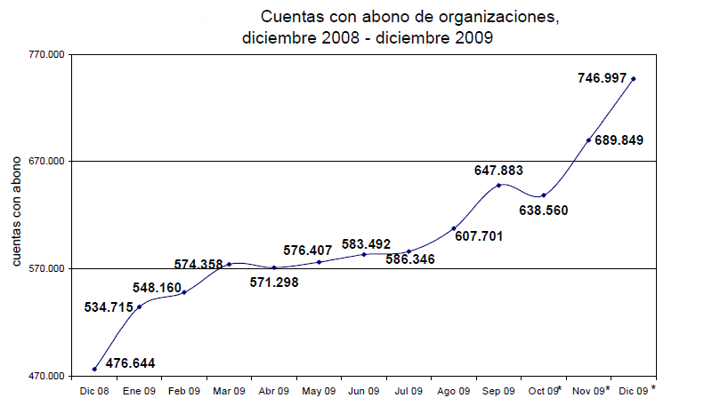

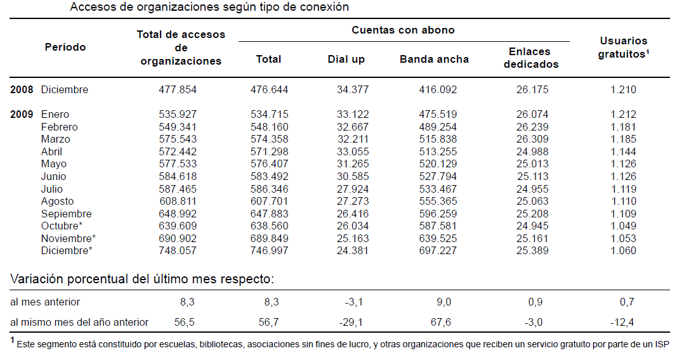

INDEC: <http://www.indec.gov.a>r

Por otro lado las cuentas con banda ancha se convirtieron en un segmento más dinámico dentro de las cuentas con abono llegando a un 67,6 % de aumento en la demanda.

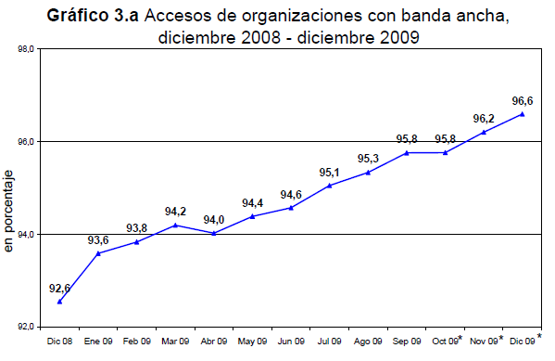

Debemos mencionar que en el mes de diciembre del 2009 el 53,3 de las conexiones de banda ancha en las organizaciones se concentró en los accesos con tecnología inalámbrica (Wireless, Satelital y otras conexiones), seguido por los accesos con tecnología ADSL con 43,3 %.

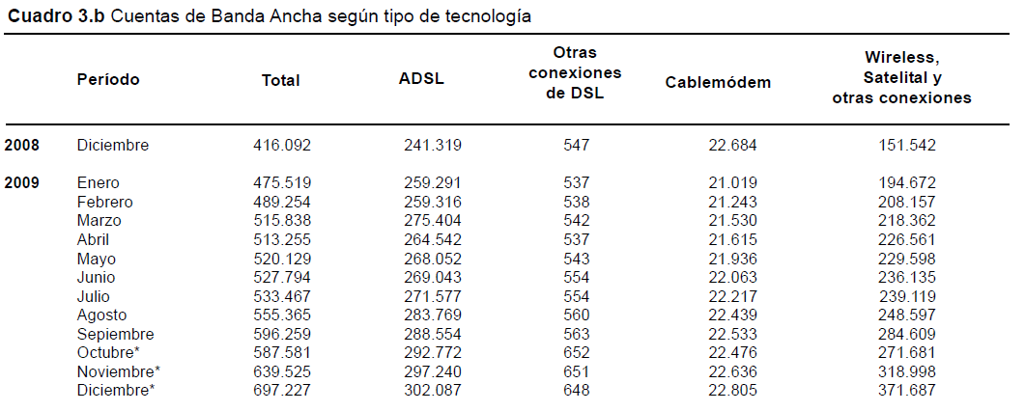

INDEC: <http://www.indec.gov.a>r

* + 1. Descripción de Escenario Mercado-Meta

Nuestra empresa estará dedicada a brindar servicios en el área de Sistemas de Información y nuestro emprendimiento está focalizado en Grandes ***Empresas*** que contengan una estructura Informática con almacenamientos robustos.

Es decir, empresas cuyo volumen de información hacen necesario la implementación de resguardos tecnológicamente grandes y un mantenimiento especializado del mismo.

Dichas empresas estarán ubicadas en la Ciudad Autónoma de Buenos Aires, la cual tienen una alta densidad tanto de empresas propiamente dichas como de empleados que trabajan en ellas.

Nuestro emprendimiento apunta al nicho de grandes empresas de la CABA cuyo porcentual de participación es el 1,4 % del total, pero que sin embargo aporta el 52 % de los empleos de la misma.

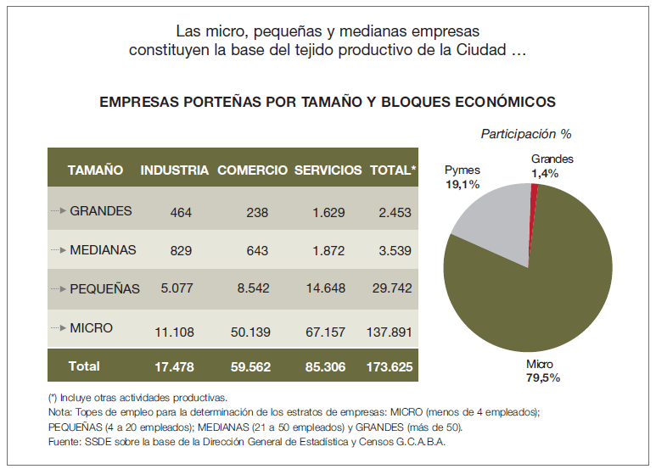

La cantidad de empleados de las empresas Grandes está directamente relacionado a la información que en ella reside y a las distintas tecnologías aplicadas. Debemos mencionar que las mayores implementaciones que llevan aparejados una estructura de almacenamiento robusta se encuentran en este tipo de empresas.

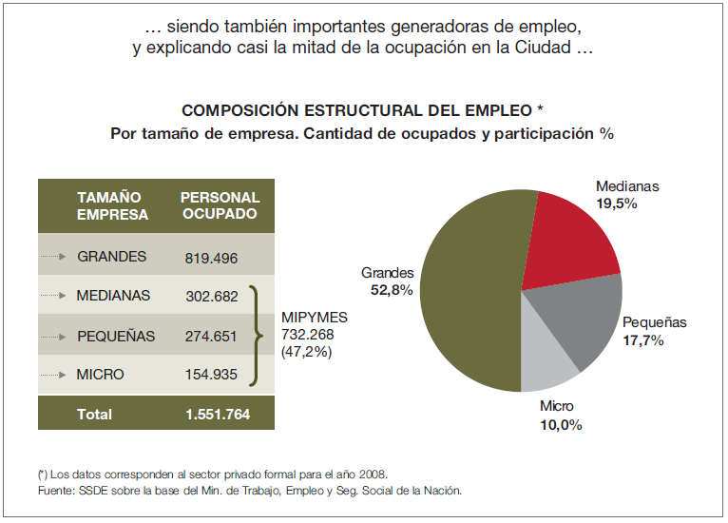

* + 1. Factores económicos
       1. Economía: Ciudad Autónoma de Buenos Aires (CABA)

En referencia al escenario local, el Nivel General del Índice de Precios al Consumidor para la Ciudad Autónoma de Buenos Aires y los partidos que integran el Gran Buenos Aires registró en marzo una variación de 1,1% con relación al mes anterior.

Con respecto a diciembre de 2009, el nivel general tuvo una variación de 3,5%.

Una síntesis de las variaciones de precios correspondiente a cada capítulo de la canasta del IPC-GBA se puede observar en el Cuadro 1.

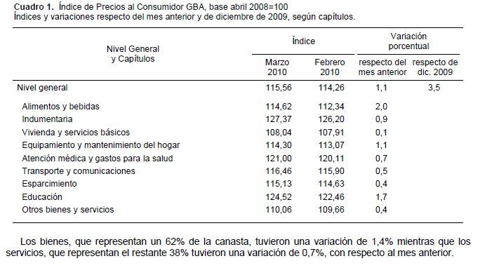

Dos de los factores más importantes de la actualidad del país es el ***índice inflacionario (IPC)*** el cual estuvo en aumento en los últimos años y ***el producto bruto interno (PBI)*** del cual se pronostica una desaceleración en su crecimiento.

Hemos mencionado la disparidad entre los informes oficiales y los entes privados lo cual provoca desconfianza en las empresas y consumidores . A esto le sumanos una crisis mundial que ha provocado una recesión general, que si bien no ha afectado de manera directa a nuestro país, ha provocado daños indirectos.

Fuente INDEC: <http://www.indec.gov.ar/>

El siguiente gráfico muestra la disparidad mencionada entre las mediciones oficiales y privadas.



Vemos a continuación datos básicos de nuestra área de área de despliegue

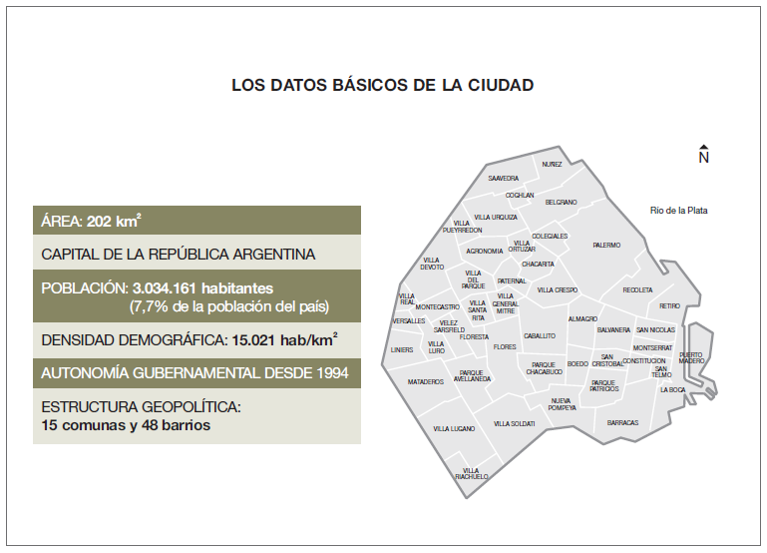

ECOLATINA: (<http://www.ecolatina.com>) Mayo 2010

CABA: ([http://www.buenosaires.gov.ar](http://www.buenosaires.gov.ar/areas/produccion/subs_produccion/info_economica/info_economica.php)) Junio 2010

Los números oficiales del Gobierno de la Ciudad Autónoma de Buenos Aires muestran perspectivas positivas en cuanto al mercado-meta apuntado.

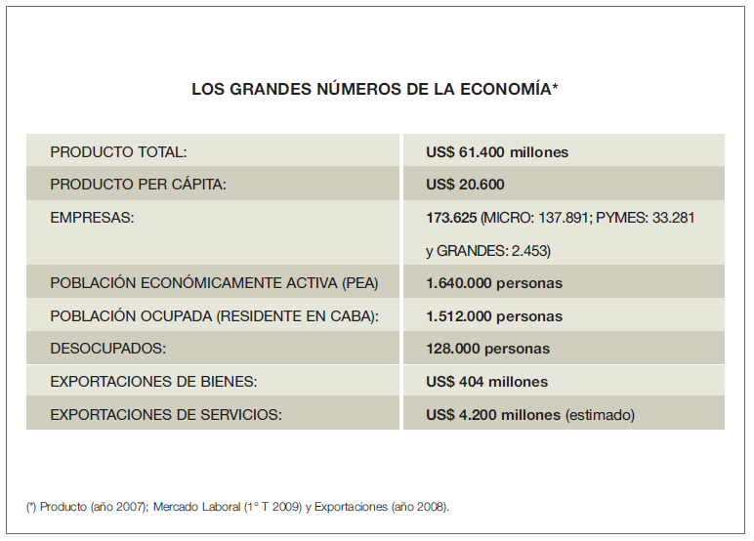

* + - 1. PGB (producto Bruto Geográfico CABA)

Los números del PBG (Producto Bruto Geográfico) y la participación en el PBI (producto bruto interno) de la ciudad Autónoma de Buenos Aires apoyan nuestra decisión de focalizarnos en esta zona.

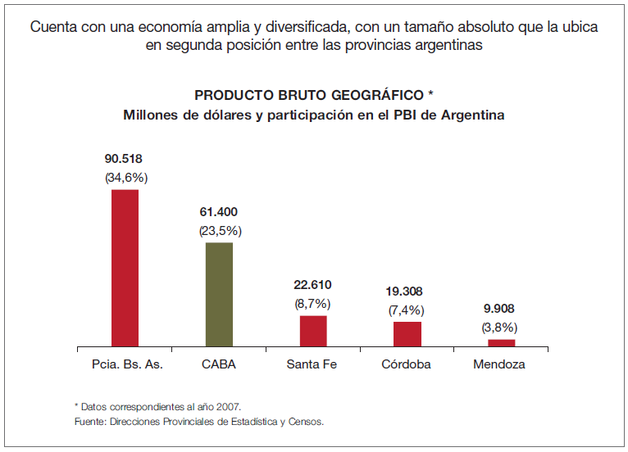

CABA: ([http://www.buenosaires.gov.ar](http://www.buenosaires.gov.ar/areas/produccion/subs_produccion/info_economica/info_economica.php)) Junio 2010

La comparativa del siguiente gráfico muestra el crecimiento del PBG con respecto al PBI.

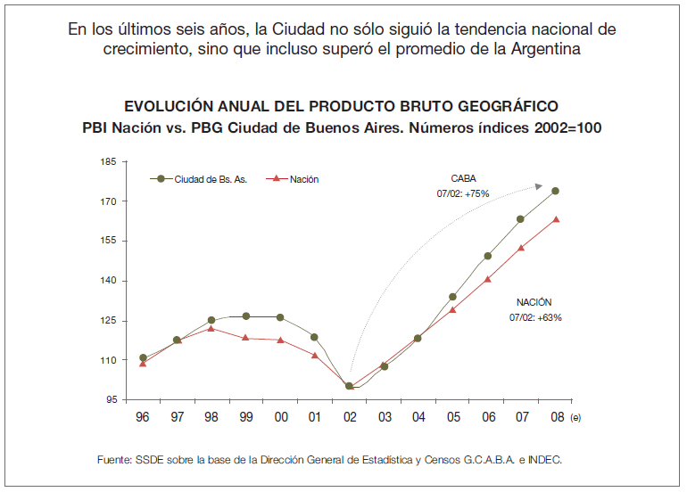

* + - 1. Tendencias comparativas

Mencionaremos tambien la estadísticas del Ministerio de trabajo empleo y seguridad Social en el cual se marcan las tendencias de apertura y cierre de empresas.

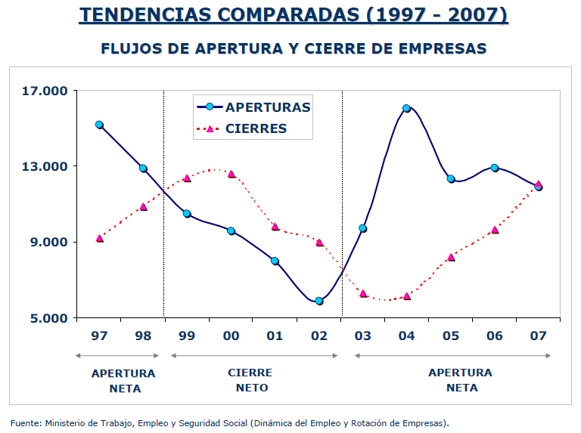

CABA: ([http://www.buenosaires.gov.ar](http://www.buenosaires.gov.ar/areas/produccion/subs_produccion/info_economica/info_economica.php)) Junio 2010

* + - 1. Consideraciones internacional sobre la CABA

Debemos mencionar que la Ciudad Autónoma de Buenos Aires está considerada la ciudad con mejor calidad de vida de América Latina y que es considerada el 13° centro urbano del mundo en términos de su ***tamaño de mercado*** según Price WaterHouse (año 2007)

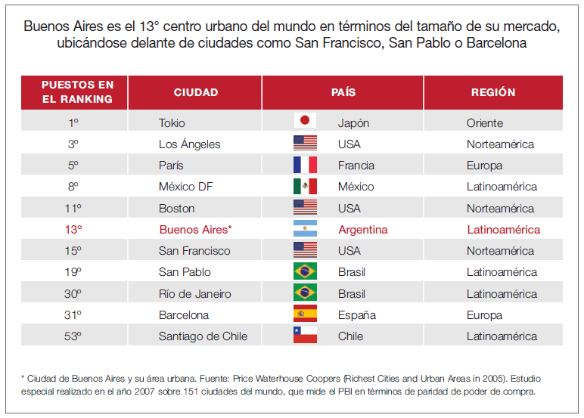

Por otro lado las proyecciones privadas y oficiales prevén que ***el tipo de cambio entre el peso, dólar y euro se mantendrá dentro de los valores actuales*** con mínimas variaciones.

No hay prevista por ente privados u oficiales alguna corrida cambiaria ni sobresaltos como los ocurridos años anteriores (gobierno del Presidente De la Rua)

|  |
| --- |
| **Conclusiones:** Por lo anteriormente mencionado, podemos concluir que no hay fuentes que aseguren una posible recesión en el país ni cambios de rumbo en la economía planificada por el gobierno para los próximos años. El crecimiento constante de los índices económicos de la CABA generan un marco propicio para nuestro emprendimiento y las distintas curvas crecientes nos brindan estabilidad. Del análisis realizado sobre el escenario local y el mercado-meta, vemos elementos positivos que hacen propicio llevar a cabo nuestro emprendimiento. |

CABA: ([http://www.buenosaires.gov.ar](http://www.buenosaires.gov.ar/areas/produccion/subs_produccion/info_economica/info_economica.php)) Junio 2010

* + 1. Análisis sectorial

Como primer punto a destacar, si bien nuestro emprendimiento no está focalizado a los consumidores finales, si está enfocado a Empresas que brindan servicios a estos últimos y por ende las estadísticas de ventas minoristas son índices importantes a verificar.

*“Las cantidades vendidas por los comercios minoristas tuvieron otro mal mes en abril, al caer 13,3% frente al mismo periodo del año pasado. Con un público que sigue expectante a la evolución del empleo, los salarios, el dólar y a lo que pueda suceder luego de las elecciones del 28 de junio, el consumo no encuentra base para revertir la tendencia negativa que se inició en marzo del año pasado con la crisis del campo…..*

*“…..Para los próximos meses, las expectativas de los empresarios no son buenas. Se estima que hasta el 28 de junio la situación del mercado no cambiará y la incertidumbre marcará el pulso del consumo. La incógnita es que sucederá después. La rentabilidad está en franco deterioro, muchas empresas ya trabajan a pérdida y los recursos para hacer frente a esta parálisis, se van agotando…..” Fuente: Fuente:* [*http://www.redcame.org.ar/index.php/came/comunicado/650*](http://www.redcame.org.ar/index.php/came/comunicado/650)

Los datos aportados por la Cámara Argentina de la Mediana Empresa (CAME) marcan una tendencia pesimista y expectante ante la situación actual, la de los próximos meses, y de incertidumbre posterior.

CAME: <http://www.redcame.org.ar/>

Las siguientes fueron las principales variaciones en los volúmenes físicos vendidos en abril de 2009 frente a igual fecha de 2008 relevadas en 478 comercios del país. Fuente: <http://www.redcame.org.ar/index.php/came/comunicado/650>

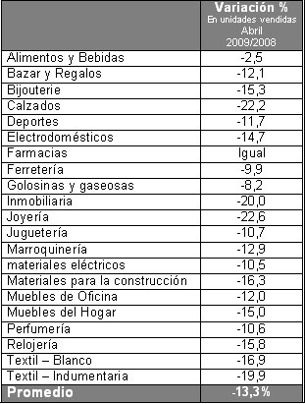

CAME: <http://www.redcame.org.ar/index.php/came/comunicado/650>

* 1. Análisis de la competencia

Definiremos la posición estratégica del negocio que asumirá nuestra empresa basada en el modelo Delta de Hax quien propone ajustar el modelo de las Cinco Fuerzas, llamado también La Cruz de Porter..

* **Crear una fuerza poderosa**

Nuestras premisas como empresa buscan rechazar la imitación de la competencia, la mentalidad centrada en el producto y la mentalidad de producto genérico.

El emprendimiento no trata de centrar su mentalidad en los productos, sino en los servicios, beneficios y valor agregado que los mismos ofrecerán a las empresas. Esta mentalidad enmarcada en estas premisas y las mencionadas anteriormente entendemos que serán nuestros factores claves de éxito.

* **Generar barreras significativas alrededor de nuestros clientes**

Lograremos generar estas barreras a través de una proposición de valor única, basada en una segmentación detallada de los clientes y un conocimiento profundo de los clientes y consumidores.

Entendemos que estableciendo lazos personales con los clientes principales, entendiendo sus necesidades y apoyando la gestión de negocios, generaremos automáticamente estas barreras, convirtiendo a nuestros servicios en un producto único. Mantener nuestros precios bajos y poner foco en el servicio a nuestros clientes ayudarán también a construir dichas barreras. Como complemento nuestros lazos con Organizaciones y referentes del medio apoyarán la gestión.

* **No usar a los competidores como patrón de referencia central para guiar acciones estratégicas.**

La finalidad de nuestra estrategia no es la confrontación con nuestros competidores, sino la dedicación a nuestros clientes, proveedores, consumidores y empresas complementarias.

Nos centralizaremos en conseguir relaciones estrechas mediante vínculos fuertes con los integrantes de toda la cadena. Nos involucraremos en sus objetivos y misiones, asistiéndolos y apoyándolos en su gestión. Estableciendo alianzas con proveedores.

* **Desarrollar y alimentar la cadena de valor integrada con sus proveedores y clientes**

Nuestros proveedores podrán contar con publicidad gratuita en nuestras páginas y serán posibles proveedores de nuestros clientes en ramos no asociados a nuestros despliegues. Buscamos alianzas estratégicas que aporten valor agregado a nuestros clientes y fortalezcan en todo momento las alianzas con los distintos sectores involucrados.

* **Agregue un nuevo participante: las empresas complementarias.**

Buscaremos el apoyo e inversión de empresas complementarias en su negocio. Buscaremos socios en la búsqueda de la entrega de soluciones integrales para el cliente.

Lograremos este objetivo mediante el establecimiento de relaciones con Organizaciones relacionadas a la Tecnología en el ámbito de la Ciudad Autónoma de Buenos Aires.

* **Fragmentación de clientes, proveedores y empresas complementarias, numerosos.**

Se busca la centralización de los servicios y estrategias con nuestros proveedores y empresas complementarias con el fin de generar un marco de trabajo siempre asociado y centralizado en nuestro objetivo principal que e sbrindar un servicio con valor agregado a nuestros clientes

* + 1. Principales competidores directos

Si bien nuestra empresa no posee actualmente competidores **directos** en el mercado, dentro del ambiente de Tecnología, los competidores **indirectos** serán todas aquellas compañías de informática que puedan ofrecer los servicios a un precio menor.

Los competidores **potenciales** se enmarcan dentro las grandes empresas, como ser las multinacionales de Software Microsoft, IBM, Oracle, EMC, y demás líderes del mercado. Las mismas poseen los recursos y habilidades para realizar nuestras tareas, pero no han demostrado un interés concreto en nuestro mercado meta.

Suponemos que ello se debe a que para grandes empresas, los negocios más rentables son aquellos que ofrezcan grandes oportunidades de ingreso en el corto o mediano plazo, pero tal vez la razón fundamental de los mismos es que nuestro mercado-meta no es el mismo mercado-meta de ellos o simplemente no se dedican completamente a él como lo hacemos nosotros.

Acerca de las empresas que podrían llegar a ser nuestros competidores **indirectos**, en la Cámara de Empresas de Software & Servicios Informáticos (CESSI [www.cecci.org.ar](http://www.cecci.org.ar)) de la República Argentina podemos mencionar que hay registradas aproximadamente 300 Empresas del Ramo que podrían brindar algunas soluciones descentralizadas.

|  |
| --- |
| **Conclusiones:** nuestros competidores **indirectos** más riesgosos, son todas aquellas Consultoras de Informática pequeñas y medianas que puedan ofrecer servicios similares a los nuestros (especialmente los servicios presenciales en los cuales ponemos foco específico) que puedan homologar soluciones en compañías acordes a nuestro Mercado-Meta. Creemos que debemos poner foco en ellos sin dejar de observar el desenvolvimiento de los competidores potenciales y los que aliados pueden generar productos sustitutos. |

|  |
| --- |
|  |

* + 1. Análisis de la cadena de valor

Básicamente nuestra cadena de valor está basada en las relaciones con nuestros proveedores de internet los cuales podrán contar con publicidad gratuita en nuestras páginas y, por transitividad, también en las páginas de nuestros clientes.

Esto último también podrá ser al revés, nuestros proveedores podrán contar con un registro (dado o no a la publicidad) sobre el total de organizaciones a las que asisten por nuestro intermedio, con lo cual lograrían un beneficio publicitario amplio.

* + 1. Definición de Factores Críticos de Éxito (FCE)

Dentro del análisis de la cadena de valor relacionado a los Factores claves de éxito encontramos los relacionados a beneficios de nuestros proveedores y los descuentos obtenidos por brindar este servicio.

Para nuestro servicio es clave disponer de un enlace a internet estable, con contingencia, con alta disponibilidad y que cuente con compromiso de calidad por parte de nuestros Proveedores

* + 1. Fortalezas y debilidades del Negocio

Como se indicó anteriormente, no poseemos competidores directos, pero podemos mencionar las fortalezas (ventajas) y debilidades (desventajas) de ciertos competidores indirectos o posibles futuros competidores. Actualmente ellos no ofrecen nuestros mismos productos y servicios con la misma calidad que nosotros, pero podrían ofrecerlos de notar nuestro éxito en el mercado. Analizaremos nuestras Ventajas y Debilidades frente a nuestros futuros competidores o actuales competidores indirectos. Aparte de nuestras ventajas competitivas, podremos mencionar algunas fortalezas y debilidades particulares frente a nuestros competidores.

**Empresas y consultoras establecidas**

Ventajas sobre ellos

* Centralización de productos distribuidos.
* Relación personalizada y estrecha con nuestros clientes
* Seguridad y control máximo de la información
* Interactuamos a través de nuestra página en Internet
* Trabajamos solo con un segmento específico lo cual nos da la oportunidad de brindar un servicio personalizado.
* Podremos ser ubicados las 24 hs del día los 365 días del año.

Debilidades

* Nuestros competidores ya están establecidos con recursos y brindando parte del servicio de una manera no centralizada con tareas parciales.

3.- ANÁLISIS FODA

1. Análisis FODA
   1. Cuadro FODA

A continuación se presenta el cuadro referido al FODA del emprendimiento

|  |  |
| --- | --- |
| ***FORTALEZAS*** | ***OPORTUNIDADES*** |
| Recursos humanos Capacitados en Sistemas de Información en base a la experiencia del mercado. | Espacio insatisfecho en el mercado debido a la inexistencia de herramientas relacionadas. |
| Contactos con empresas especializadas en las áreas de sistemas. | Competidores no dan servicio centralizado en esta especialidad a través del 4° Canal |
| Acceso a información calificada brindada por proveedores | Aprovechamiento de la Leyes de regulación de la información. (Sarbanes -Oxley) |
| Posibilidad de iniciarse con poco capital y personal | Marco económico mundial el cual genera nuevas oportunidades debido a la diferencia cambiaría existente |
| Compromiso con el cliente el cual figura explícitamente en nuestros objetivos como empresa. |  |
| ***DEBILIDADES*** | ***AMENAZAS*** |
| Falta de conocimiento en comunicación de marketing. | Empresas que se dedican a la documentación de papelería o de cintas pueden desarrollas su propio plan de Negocios en base a nuestra idea |
| Circuito de facturación en estado de aprendizaje. | Reemplazo del producto por sustitutos derivados de alianzas estratégicas |
| Imposibilidad de generar barreras contra empresas de Sistemas ampliamente reconocidas. | Conocimiento del negocio y experiencia de nuestros competidores. |
| No se posee ninguna alianza estratégica aún | Inseguridad política y económica de Argentina |
| Falta de contactos en organismos de crédito. | Debido a la crisis mundial se vive un clima de incertidumbre que genera el congelamiento de inversiones en proyectos |
|  |  |

* 1. Análisis de las Fortalezas, Oportunidades, Debilidades y Amenazas.
* ***Fortalezas***

Amplia experiencia de conocimientos adquiridos durante 20 años en el rubro en distintas áreas de Sistemas de Información que incluye Hardware y Software, lo cual nos da un panorama global de las herramientas y aplicaciones relacionadas con sus implementaciones y su relación con ventajas y desventajas.

Contactos con empresas los cuales nos brindan canales personalizados hacia clientes potenciales los cuales figuran en su cartera de Negocios. Los mismos aportan nuestras referencias y dan garantías de nuestros servicios y prestaciones.

Acceso a una amplia gama de herramientas relacionadas y conocimientos sobre la materia lo cual aportan los conocimientos necesarios para llevar adelante el emprendimiento.

El capital inicial necesario para desarrollar nuestro emprendimiento es bajo y genera amplias perspectivas de desarrollo.

El compromiso y la generación de valor agregado hacia nuestro emprendimiento son primordiales como hemos comentado desde el principio de nuestro análisis.

* ***Debilidades***

No somos especialistas sobre Marketing empresarial, área en la cual debemos crecer para llevar a cabo nuestro emprendimiento

Circuito de facturación en estado de aprendizaje intermedio. Se entiende que si bien se tienen los conocimientos necesarios, no se cuenta con amplia experiencia contable y/o financiera.

Imposibilidad de generar barreras contra empresas de Sistemas ampliamente reconocidas y de estructura Multinacional.

No contamos con alianzas estratégicas definidas que nos brinden facilidades y ampliaciones económicas.

Nuestro emprendimiento en su desarrollo prevé solicitar créditos mínimos, para lo cual necesitaremos contactos que nos faciliten los accesos necesarios para llegar a ellos.

* ***Oportunidades***

Las empresas que de dedican a la documentación y/o resguardo de información dejan un espacio insatisfecho en el mercado de los servicios de control de la información lo cual nos permite explotar con nuestras ventajas y experiencia.

Teniendo en cuenta la crisis mundial vigente y el recorte de inversiones y de presupuestos, es una oportunidad viable de incorporación al mercado de nuestro emprendimiento debido al costo previsto de la implementación de la herramienta.

El cuarto canal no tiene una utilización apropiada en esta rama de servicios de control de información electrónica debido a que nuestros competidores relacionados al área de Sistemas de información o de archivado se especializan de forma descentralizada en herramientas por separado, sin enfocarse en la centralización de la misma.

El marco económico mundial genera oportunidades de crecimiento debido a la diferencia cambiaría actual. Dichas diferencias derivan en que muchos servicios sean prestados desde países cuya moneda esta devaluada respecto al dólar o Euro

* ***Amenazas***

El interés de empresas de Sistemas consolidadas en el mercado puede absorber a la empresa en vistas de controlar el mercado tecnológico y desarrollar su Plan de negocios desplazándonos en parte del mercado.

Reemplazo del producto por sustitutos que cumplan la función principal de nuestro emprendimiento y compitan directamente con nuestro emprendimiento.

El conocimiento del negocio y la experiencia de nuestros competidores es un punto a evaluar en nuestro emprendimiento.

La crisis mundial genera un clima de incertidumbre a pesar de no haber impactado en la economía Nacional. Si bien la diferencia cambiaría es favorable debido a que genera más posibilidades de contrataciones, puede convertirse en un futuro en un disparador de crisis.

|  |
| --- |
| **Conclusiones:** Debemos mencionar que estamos capacitados en nuestras áreas específicas de tecnología y que contamos con un acceso a fuentes de entrada al negocio. Esto sumado a un bajo costo de implementación nos da un marco propicio.  Los marcos de regulación generan oportunidades viables de implementación. Sin embargo debemos poner foco en mejorar áreas específicas en las cuales no somos especialistas. Nuestra fortaleza clave es el compromiso incondicional con nuestros clientes |

|  |
| --- |
|  |

4.- SEGMENTACIÓN

1. Segmentación
   1. Segmentación de consumidores y/o Negocios

**Segmento 1: Mercado industrial y de negocios**

El servicio estará enfocado en empresas del segmento industrial y de negocios descartando contacto el mercado de consumidores individuales. Al enfocarse en segmentos y no en todo el mercado se puede proporcionar la propuesta de valor justa para los segmentos seleccionados.

* 1. Identificación de grupos diferenciados de consumidores

Nuestra segmentación apunta a empresas con gran volumen de información situados en las cercanías de nuestra compañía, dado que brindaremos un servicio con enfoque personalizado a nuestros clientes, para de esa forma aportar valor agregado y generar un fuerte vínculo. La segmentación se llevará a cabo tomando en cuenta aspectos Geográficos y Pictográficos de nuestros futuros clientes

* + 1. Segmentación Geográfica

La segmentación geográfica estará determinada en la Ciudad Autónoma de Buenos Aires (CABA) y Gran Buenos aires debido a que es una zona densamente poblada de empresas.

1. **Ciudad de Buenos Aires**

La ciudad de Buenos Aires posee el 17 % de la población de las grandes empresas, con 3.000.000 de habitantes. Según estadísticas del INDEC de Junio del 2009 la cantidad de cuentas habilitadas para organizaciones llegan a 373.897 y en ascenso constante (Ver gráfico INDEC)



1. **Gran Buenos Aires**

El Gran Buenos Aires posee el 33 % de la población de las grandes empresas, número que se mantiene estable desde la última medición realizada por el INDEC en 1993. La cantidad de habitantes llega a con 9.000.000.

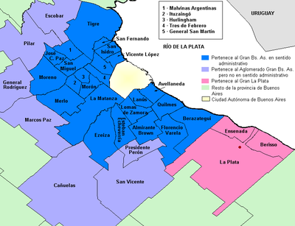

**Conclusiones:** Por lo mencionado anteriormente apuntamos a la siguiente segmentación geográfica.

|  |  |
| --- | --- |
|  | **Descripción** |
| País | Argentina |
| Región | Ciudad de Buenos Aires y Gran Buenos Aires |
| Tamaño | Mayor a |
| Densidad | Urbana |

INDEC: (<http://www.indec.mecon.com>) Mayo 2010

Como ejemplo, en los gráficos se compara la distribución del valor agregado por provincia de los años 1993 y 2004 en los que observamos poca variación de los porcentajes y tendencias de valores estables en CABA y Buenos Aires.

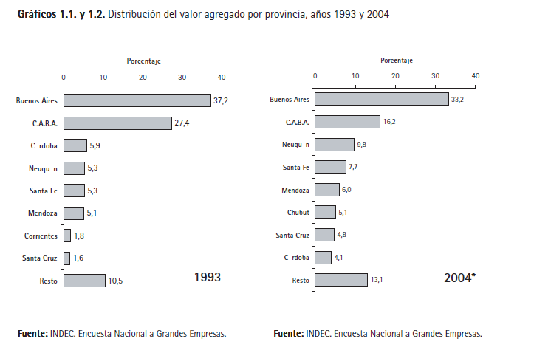

A continuación se presenta una estadística del INDEC referida a las grandes empresas de Argentina y sus rubros.

|  |  |  |  |  |  |  |  |  |  |  |  |  |
| --- | --- | --- | --- | --- | --- | --- | --- | --- | --- | --- | --- | --- |
| Grandes empresas en la Argentina: cantidad de empresas por actividad principal de la empresa. Años 1993-2004 | | | | | | | | | | | | |
|  |  |  |  |  |  |  |  |  |  |  |  |  |
| Actividad principal de la empresa | Cantidad de empresas | | | | | | | | | | | |
| 1993 | 1994 | 1995 | 1996 | 1997 | 1998 | 1999 | 2000 | 2001 | 2002 | 2003 | 2004 |
|  |  |  |  |  |  |  |  |  |  |  |  |  |
| **Total** | **500** | **500** | **500** | **500** | **500** | **500** | **500** | **500** | **500** | **500** | **500** | **500** |
|  |  |  |  |  |  |  |  |  |  |  |  |  |
| Minas y canteras | 13 | 16 | 17 | 19 | 21 | 18 | 20 | 21 | 20 | 27 | 38 | 37 |
| Industria manufacturera | 323 | 319 | 320 | 319 | 326 | 320 | 303 | 305 | 304 | 313 | 304 | 305 |
| Alimentos, bebidas y tabaco | 109 | 107 | 110 | 107 | 110 | 109 | 113 | 114 | 111 | 114 | 115 | 115 |
| Combustibles, químicos y plásticos | 91 | 88 | 90 | 89 | 87 | 83 | 83 | 81 | 83 | 89 | 86 | 79 |
| Maquinarias, equipos y vehículos | 44 | 45 | 39 | 38 | 43 | 46 | 37 | 38 | 40 | 37 | 32 | 38 |
| Resto industria | 79 | 79 | 81 | 85 | 86 | 82 | 70 | 72 | 70 | 73 | 71 | 73 |
| Electricidad, gas y agua | 31 | 31 | 30 | 31 | 34 | 34 | 37 | 40 | 40 | 45 | 41 | 40 |
| Comunicaciones | 14 | 15 | 16 | 15 | 17 | 18 | 16 | 17 | 18 | 15 | 21 | 22 |
| Resto actividades (1) | 119 | 119 | 117 | 116 | 102 | 110 | 124 | 117 | 118 | 100 | 96 | 96 |
|  |  |  |  |  |  |  |  |  |  |  |  |  |
| (1) Incluye Construcción, Comercio, Transporte y Otros servicios. | | | | | |  |  |  |  |  |  |  |
| **Fuente:** INDEC, Encuesta Nacional | | | | |  |  |  |  |  |  |  |  |

* + 1. Segmentación Psicográfica

La prestación del servicio está orientada al segmento de empresas cuyo factor característico es el volumen de información de la misma y las modalidades de resguardo. Así mismo se caracterizan por cantidad de empleados dado que este factor incide en el volumen de información de la compañía.

* + - 1. Tamaño de empresa

Definimos dos segmentos relacionados al tamaño de las compañías los cuales nos darán la diferenciación necesaria para llevar a cabo una segmentación ordenada

* **Grandes empresas:** Definimos como parámetros de grandes empresas a las organizaciones con más de 5000 empleados en plantilla y un volumen de almacenamiento superior a los 40 Terabytes
* **Medianas empresas:** Definimos como parámetros de medianas empresas a las organizaciones con menos de 5000 empleados en plantilla y un volumen de almacenamiento inferior a 40 Terabytes
  + - 1. Nivel de volumen de información

El volumen de información resguardada diariamente es un factor clave para nuestras tareas dado que influye directamente en nuestros servicios

* Empresas con niveles de resguardos de información superior a los 5 Terabytes e inferior a 10 terabytes diarios.
* Empresas con niveles de resguardos de información superior a los 10 Terabytes diarios
  + - 1. Cantidad de empleados

La cantidad de empleados es otro parámetro a tomar en cuenta dado que a mayor número de empleados mayor volumen de información en la compañía.

* Empresas cuya cantidad de empleados oscilan entre 2000 y 5000 en plantilla
* Empresas cuya cantidad de empleados es superior a 5000 empleados en plantilla.
  1. ¿Quiénes son los potenciales usuarios/compradores del negocio?

Nuestros potenciales clientes son empresas de mediana y gran envergadura situadas en la Ciudad Autónoma de Buenos Aires CABA y Gran Buenos Aires, las cuales cuentan con una infraestructura acorde a nuestro emprendimiento en referencia a volúmenes de información, cantidad de empleados y criticidad de la información (puntos definidos anteriormente en la segmentación).

Este último punto es de vital importancia debido a que por el volumen de magnitud de la información financiera y contable que reside en dichas empresas, surge la necesidad de realizar un seguimiento controlado.

Involucra también aquellas empresas que por cotizar en la bolsa de Nueva York (NYSE bolsa de valores de Nueva York) son monitoreadas por varias leyes, entre ellas la ley ***Sarbanes-Oxley Act of 2002*** y por ende deben tener un control restrictivo y acotado sobre el movimiento de su información. Las penalidades de esta ley son muy concretas dado que existe un responsable con firma.

Los artículos referentes a controles internos, son quizás los más importantes de la Ley. En el artículo 302 se específica la responsabilidad penal que recae sobre la directiva de la empresa, ya que tienen que firmar unos informes de forma que aseguren la veracidad de los datos que éstos contienen. Los funcionarios firmantes certifican que ellos son responsables.

Esto es un cambio sustancial en lo referente a la legislación pasada, ya que al menos hay una persona que firma y ante posibles irregularidades o fraudes esta persona firmante será la responsable.

Es por ello que los involucrados en dichas operatorias están especialmente interesados en la transparencia de los controles y en los controles de las auditorias pertinentes sobre los procesos y la información.

* 1. Pautas de comportamiento esperado de cada segmento.

Para cada segmento definido se espera un comportamiento por parte de las empresas acorde a las necesidades planteadas, los cuales estarán relacionados a la estructura de cada una de ellas, a su volumen de información y criticidad de la misma.

* **Empresas de Gran envergadura de almacenamiento de información**

Requerirán una funcionalidad máxima de procesamiento y almacenamiento de la información para poder sostener la operatoria diaria y los controles adecuados.

Atraerán nuestra máxima atención dado que son nuestros clientes potenciales más importantes y poderosos. Esta apreciación conlleva a que los servicios brindados a estas empresas sean lo más estrechas posibles con un canal de comunicación muy fluido y personalizado.

* **Empresas que cotizan en bolsa de NY con alta criticidad en la información.**

Su criticidad será máxima en lo que respecta a los controles de seguridad de la información de resguardo sobre este tipo de clientes dado que es de vital importancia el seguimiento de la misma por las leyes que los regulan. SI bien se espera una demanda de trabajo amplia, también se prevé una remuneración acorde a la demanda del servicio.

* **Empresas de mediana envergadura de almacenamiento de información**

Requerirán una funcionalidad mínima de procesamiento y almacenamiento de la información para poder sostener sus operaciones a través del tiempo y controles adecuados. Si bien la demanda de recursos es baja, se prevé un servicio personalizado y gran involucramiento.

5.- PLAN DE ACCIÓN

1. Plan de acción
   1. Programas generales de acción
      1. Estrategias de ingreso

**Liderazgo enfocado en diferenciación:**

Esta estrategia genérica es similar a la de liderazgo total en diferenciación, pero se basa en actuar sobre un determinado segmento o nicho especifico, un grupo particular de consumidores, un mercado geográfico o específico, u otras formas diferentes de segmentación. Es un enfoque ideal para empresas que no cuentan con mucho capital, o que están en la primera fase de su desarrollo.

Debido a que nuestro mercado meta es un segmento industrial y de negocios específicos y con el objetivo de aumentar las utilidades de la empresa, la estrategia de ingreso en el mercado que utilizaremos será la ***Diferenciación***  en el servicio ofrecido tomando como centro del mismo la satisfacción del cliente y sus necesidades.

La estrategia de “Diferenciación” nos proveerá de las siguientes ventajas:

* + Al carecer de otras opciones comparables en calidad de servicios los clientes desarrollaran una alta lealtad hacia la empresa.
  + Aislamiento contra nuestros competidores debido a la lealtad que provoca en los clientes.
  + Mejor posicionamiento frente a productos sustitutos.

|  |  |  |
| --- | --- | --- |
|  | **Bajo costo** | **Diferenciación** |
| Total del  Mercado | Líder en  Costos | Líder en  diferenciación |
| Segmento  o Nicho | Enfoque en  costos | **Enfoque**  **en Diferenciación** |

|  |
| --- |
| **Conclusiones:** En concordancia con el enfoque de “Solución Integral para el Cliente” expresada por Arnoldo Hax en su libro **“**El proyecto Delta” (Estrategias para hacer más rentables las Empresas en el mundo de hoy), y ampliando los conceptos expresados anteriormente, la cual sugiere que la estrategia y el foco de atención se basan en la economía del cliente o en el aumento de sus beneficios, podemos concluir que el marco en donde se desarrollarán las actividades de nuestra empresa es el del **Enfoque en Diferenciación.** |

Dentro de nuestro emprendimiento, definimos los siguientes puntos para el desarrollo del negocio

* + 1. Penetración de mercado

|  |  |
| --- | --- |
| **Penetración de mercado** | |
| Descripción | El servicio se da a conocer como una innovación que actualmente se encuentra distribuido en distintos servicios, lo cual lo distingue del resto y genera valor agregado al cliente. |
| Directivo responsable | Gerente de la empresa (único gerente) el cual coordinará las tareas con las áreas de Desarrollo e infraestructura |
| Indicadores claves para el control de la gestión | Cantidad de empresas que van contratando el servicio. |
| Descripción del primer hito importante | Campañas y planes para penetrar en el mercado y darnos a conocer en los distintos ramos. |
| Fecha del primer hito | Lanzamiento del proyecto |

* + 1. Desarrollo plan de marketing (Producto, Precio, Distribución, CIM)

|  |  |
| --- | --- |
| **Desarrollo plan de marketing** | |
| Descripción | Desarrollar un plan de marketing para promover la adquisición del servicio |
| Directivo responsable | Gerente de la empresa (único gerente) el cual coordinará las tareas de marketing |
| Indicadores claves para el control de la gestión | Indicadores de ventas del servicio a los clientes |
| Descripción del primer hito importante | Desarrollar el plan de marketing definido. |
| Fecha del primer hito | Lanzamiento del proyecto |

* + 1. Estrategia de Tecnología

|  |  |
| --- | --- |
| **Estrategia de tecnología** | |
| Descripción | Implementación de la infraestructura del portal en internet |
| Directivo responsable | Gerente de la empresa (único gerente) el cual coordinará las tareas con las áreas de Desarrollo e infraestructura |
| Indicadores claves para el control de la gestión | Los diversos recursos tecnológicos de la empresa que brindan el servicio |
| Descripción del primer hito importante | La puesta en producción de la implementación |
| Fecha del primer hito | Lanzamiento del proyecto |

* 1. Programas específicos de acción
     1. Penetración de mercado

|  |  |
| --- | --- |
| **Calidad** | |
| Descripción | Posicionamiento como empresa que brinda un servicio de alto nivel de calidad comprometido con nuestros clientes |
| Declaración de prioridades | Primer prioridad |
| Cumplimiento programado | 6 meses a partir del lanzamiento del proyecto |
| Responsable | Gerente de la empresa |
| Procedimiento para control | Informes semanales del gerente |
| Declaración de desempeño y metas | Ser una empresa que brinda un servicio de alta calidad involucrado con nuestros clientes |

* + 1. Desarrollar plan de Marketing (Producto, Precio, Distribución, CIM)

|  |  |
| --- | --- |
| **Alianzas Estratégicas** | |
| Descripción | Generar alianza con empresas del área de sistemas |
| Declaración de prioridades | Deseable |
| Cumplimiento programado | 2 años a partir del lanzamiento del proyecto |
| Responsable | Especialista externo en Marketing |
| Procedimiento para control | Informes mensuales |
| Declaración de desempeño y metas | Monitorear las alianzas que beneficien a nuestra empresa |

|  |  |
| --- | --- |
| **Desarrollo de CIM** | |
| Descripción | Realizar las campañas correspondientes del servicio a prestar. |
| Declaración de prioridades | Primera primordial absoluta |
| Cumplimiento programado | 12 meses a partir del comienzo del plan |
| Responsable | Especialista externo en Marketing |
| Procedimiento para control | El brief entregado |
| Declaración de desempeño y metas | Llegar a la mayor parte del mercado previamente segmentado para captar futuros clientes |

* + 1. Estrategia de Tecnología

|  |  |
| --- | --- |
| **Implementación de la infraestructura tecnológica** | |
| Descripción | Construcción de la infraestructura Web y de base de datos y el desarrollo del Portal Web de acuerdo a la descripción que se ha detallado. |
| Declaración de prioridades | Muy deseable |
| Cumplimiento programado | 12 meses a partir del lanzamiento del proyecto |
| Responsable | Jefe de sistemas |
| Procedimiento para control | Informe del Jefe de Sistemas |
| Declaración de desempeño y metas | La realización del portal |

|  |  |
| --- | --- |
| **Publicación de portal Web** | |
| Descripción | Implementación del desarrollo Web en los servidores y su publicación en los buscadores |
| Declaración de prioridades | Muy deseable |
| Cumplimiento programado | 6 meses a partir del lanzamiento del proyecto |
| Responsable | Jefe de sistemas |
| Procedimiento para control | Informes del Jefe de sistemas |
| Declaración de desempeño y metas | Publicación del portal y alta en buscadores |

6.- Plan de Marketing

1. Plan de Marketing
   1. Objetivos

Dentro de los objetivos del Marketing para nuestro emprendimiento vamos a mencionar los siguientes:

* Penetrar en el cuarto canal con una estrategia de marketing que nos de a conocer en el mercado
* Generar confianza y reconocimiento que nos posicione como un estándar en el servicio de control de la información en tránsito.
* Generar alianzas con distintos proveedores y empresas relacionadas a la tecnología informática
* Generar las estrategias necesarias para brindar un servicio de calidad, flexible y simple que le de valor agregado a nuestros clientes.
  1. Resultados esperados en materia de cobertura y participación

De acuerdo a lo mencionado en el análisis del emprendimiento, el alcance está enfocado en La Ciudad Autónoma de Buenos Aires (CABA) y Gran Buenos Aires, y está enfocado a empresas que cumplan las características de nuestra segmentación. Empresas de mediana y gran envergadura con gran volumen de información.

No está previsto expansión geográfica del servicio brindado dado que tenemos bien definido nuestro segmento geográfico y tenemos la necesidad de llevar adelante una relación muy personalizada con el cliente en las oficinas del mismo.

Esperamos lograr una expansión en lo que respecta a servicios informáticos en nuestros clientes para lo cual contaremos con personal especialista en el tema en las áreas que surjan.

Esperamos una participación aproximada del 30 % de aceptación por parte de las empresas descriptas en la segmentación y acaparar la atención del mercado en un corto plazo brindando para ello un servicio de alta calidad, flexible y simple.

* 1. Metas de posicionamiento
* **Corto plazo (primer año)**

Obtener un porcentaje superior al 40 % de clientes del mercado que comiencen a conocer nuestro servicio y sus distintas prestaciones y facilidades, para luego convertirse en clientes potenciales que adquieran nuestros productos

Obtener los ingresos económicos y financieros necesarios para en primer lugar amortizar la inversión realizada en el proyecto y luego financiar el mismo en sus distintas etapas

Obtener un mínimo del 10 % de clientes de las empresas del mercado segmentado que utilicen nuestros servicios y prestaciones, y que las mismas sean referentes para otras empresas que se vean atraídas por el producto.

* **Mediano plazo (1 a 3 años)**

Obtener un mínimo del 40 % de clientes de las empresas del mercado segmentado que utilicen nuestros servicios y prestaciones, y que las mismas sean referentes para otras empresas que se vean atraídas por el producto.

Obtener los ingresos económicos y financieros necesarios para obtener beneficios económicos para nuestro sustento y nuevas inversiones en el área de tecnología informática.

* **Largo plazo más de 3 años**

Posicionamiento como líder del servicio, reconocido en el medio por ser una empresa que brinda servicios de Tecnología Informática con seguridad, calidad y simpleza y que pone su foco en la personalización del servicio al cliente

Realización de nuevos servicios relacionados a la Tecnología informática, producto de la expansión del emprendimiento inicial y que surgen como anexos a los servicios base prestados.

* 1. Producto. Estrategia de Producto
     1. Describa el producto/servicio (qué es y qué no es)

Nuestro servicio centralizado tendrá una **naturaleza intangible** ya que básicamente se trata de un servicio informático ofrecido por internet y que agrega valor al cliente mediante una atención personalizada y contacto fluido. Ningún servicio que pueda estar relacionado con el principal del “Control de las Cintotecas”, como ser resguardos, tiene características tangibles.

Cabe aclarar también, que nuestro servicio está orientado al Mercado Industrial o de Negocios, ya que nuestro mercado-meta son todas aquellas organizaciones que hemos definido oportunamente en la segmentación.

El servicio brindará un control de las cintas de Resguardo de las compañías y permitirá realizar un seguimiento de la información a través de sus distintas etapas de transito. Existen cintotecas internas a la empresa, externas a la misma para conservar la duplicidad a salvo de catástrofes y on-line con acceso inmediato. Debido a eso se necesita tener trazabilidad de la situación y ubicación de las cintas de backup que contienen la información, el servicio brindará flexibilidad y simpleza.

Se suma a estas características, las regulaciones de seguridad de la información para empresas que cotizan en bolsa, para las cuales las auditorias son muy profundas y deben justificar los distintos procesos. En apartados anteriores hemos mencionado la Ley Sarbanes –oxley la cual fue creada con el fin de monitorear a las empresas que cotizan en bolsa, evitando que las acciones de las mismas sean alteradas de manera dudosa, mientras que su valor es menor. Su finalidad es evitar fraudes y riesgo de bancarrota, protegiendo al inversor.

* + 1. ¿Es un producto/servicio durable, estacional?

El servicio será estable en el tiempo y estará acotado a la duración del contrato del servicio. De acuerdo a nuestras estrategias, tenemos previsto expandir los servicios tecnológicos en nuestros clientes una vez establecidos como proveedor de servicios confiable. No tiene relación a lo estacional, aunque puede ocurrir que en algún periodo del año el servicio sea más utilizado o que en determinadas épocas debido a auditorias puntuales se necesiten informes referidos al tránsito de la información.

* + 1. ¿Cuáles son las características de su producto/ servicio que usted considera influyen sobre la decisión de compra?

Los servicios contarán con algunas características particulares debido a su naturaleza intangible. A continuación detallaremos algunas características principales dentro del contexto de nuestra empresa.

* + - 1. Caducidad

Nuestros servicios pagos (presenciales y no presenciales) se otorgarán mediante la firma de un contrato y el pago de cuotas mensuales o anuales, La falta de pago de dichas cuotas, significará la caducidad del contrato y por lo tanto la finalización del servicio contratado. Sin embargo se prevé distintos grados de caducidad del contrato, después del 2° vencimiento, tendiendo siempre a buscar un acuerdo y analizando que servicios asociados podrían beneficiar a nuestra compañía.

* + - 1. Caducidad

Todos los servicios mencionados poseen la característica de inseparabilidad, ya que los mismos no pueden ser otorgados de la misma manera en que nuestra empresa los presta y no pueden separarse de ella sin llevar a cabo un acople entre módulos como el que realizaremos

Los archivos de las páginas web no podrán ser otorgados al cliente si es que el mismo decide suspender el contrato con nuestra empresa, sin embargo la estructura se mantendrá fuera de línea por un posible retorno de uso del servicio por parte del cliente.

* + - 1. Empatía

Es la característica clave de nuestros servicios. La atención personalizada en las oficinas de nuestros clientes, la confiabilidad obtenida y la seguridad de nuestros servicios nos darán estabilidad en la prestación del servicio y nos abrirán las puertas a nuevos emprendimientos tecnológicos.

Visitas personales a nuestros clientes para consultar sobre el uso de los servicios, charlas de café o desayunos con jefes claves mostrando nuevas prestaciones serán claves para nuestro crecimiento y expansión.

Además de tener un producto de excelencia, ser el aliado del cliente, el que lo acompaña en el desarrollo de su negocio nos brindará la confianza necesaria para que nuestros clientes se sientan respaldados y seguros

* + 1. ¿Existen estudios que respalden sus hipótesis?

La ley Sarbanes –Oxley respalda nuestras declaraciones respecto al control de seguridad de la información. Su descripción figura como ley y puede ser leída en los distintos consultores de sistemas relacionados a Auditoria

* 1. Precio. Estrategia de Precio

Las estrategias que mencionaremos a continuación, son sólo las estrategias iniciales por las que nuestra empresa optará al iniciarse el Ciclo de Vida de nuestros Servicios. Todas ellas deben ser revisadas periódicamente, en base a los cambios internos, externos y al posicionamiento actual de nuestros servicios en el momento de la revisión.

* + 1. Condiciones de precio
       1. Condicionantes internos

Dado que uno de nuestros objetivos de marketing es mantener los precios bajos para captar la mayor cantidad de clientes posibles, nuestra estrategia de precios tratará de fijar los precios más bajos posibles, sin que para nada se vea afectada la rentabilidad de nuestro negocio

* + - * 1. Descuentos y bonificaciones

Tanto los descuentos como las modificaciones forman parte de los condicionantes internos del precio. Está previsto aplicar ambos beneficios dependiendo del paquete adquirido (Alto, medio, liviano y especial) y del tiempo transcurrido en el contrato. Ambos puntos alientan a nuestros clientes por un lado a extender los contratos y por otro a subir de nivel en el mismo.

* + - * 1. Costos

Los ítems más relevantes que hacen al precio, para llevar adelante el proyecto surgen de analizar las distintas etapas del proyecto. Ellos son:

* Costos de Relevamiento de necesidades de los usuarios.
* Costos de Análisis del escenario.
* Costos de Análisis del sistema.
* Costos de Diseño del Sistema.
* Costos de Desarrollo del Sistema.
* Costos del Hardware adquirido.
* Costos de Mantenimiento del Sistema.

Los ítems mencionados son los que forman el costo inicial del proyecto o cargo por única vez, el último ítem lo componen los costos relativos al mantenimiento de la página y relevamiento diario de precios que componen los cargos mensuales.

Los costos mencionados en cada ítem lo conforman el costo de la mano de obra utilizada en cada etapa, los insumos utilizados y la ganancia del ejercicio. Los acompañan los costos del mantenimiento del sistema y los costos de logística. Por tal motivo se considera que no se aplicará un método exclusivamente, sino una mezcla de los basados en la competencia y en el mercado o la demanda.

* + 1. Estrategia de precio
       1. Estrategia para servicios nuevos y penetración en el mercado

De manera inicial, utilizaremos una estrategia de **Fijación de Precios para Penetrar el Mercado** a fin de lograr una penetración del mismo rápida y profunda. Para ello, lanzaremos un beneficio de personalización sin costo de manera inicial, lo que nos permitirá hacernos conocer dentro del mercado-meta y permitirles a nuestros clientes un primer acercamiento con nuestros productos y servicios.

Consecuentemente, y para el resto de productos y servicios pagos, nuestra estrategia de precio será la **Fijación de precios con base en el valor**: ofrecer una combinación perfecta de calidad y buen servicio a un precio justo.

Sin embargo otra de nuestras características principales de nuestros servicios será el bajo costo que implica al centralizar el control de varios servicios en uno centralizado

* + - 1. Estrategia para servicios completos

El servicio completo contempla las funcionalidades de seguimiento de las cintas en las cintotecas, verificación de las relaciones de los resguardos entre otras funcionalidades importantes, las cuales se encuentran dentro del mismo paquete.

Prevé mantenimiento técnico mensual de la información que reside en nuestra infraestructura.

De acuerdo a nuestra estrategia de fijación de precios, establecemos la misma en dos partes. La primera contempla el servicio completo mencionado mientras que el segundo se adapta a las necesidades de nuestros clientes y a los proyectos extras que surjan de nuestra relación con el mismo.

* + - 1. Precios estimados

De manera inicial, estableceremos algunos paquetes de servicios con precios estimados de cuotas mensuales.

|  |  |  |
| --- | --- | --- |
| **Tipo de contrato** | **Servicio** | **Valores** |
| Paquete Alto | Acceso ilimitado a la información  Informes a medida  Soporte 7 x 24  Soporte presencial | u$s 600 mensual |
| Paquete medio | Acceso ilimitado a la información  Informes estandarizados  Soporte telefónico/mail | u$s 400 mensual |
| Paquete liviano | Acceso ilimitado a la información  Soporte mail | u$s 200 mensual |
| Paquete especial | Servicios a medida | A consensuar |

* + - 1. Descuentos y bonificaciones

También estableceremos unas políticas generales de descuentos y bonificaciones para nuestros servicios

|  |  |  |
| --- | --- | --- |
| **Tipo de contrato** | **Bonificaciones** | **Descuentos** |
| Paquete Alto | Luego del mes 12 de contrato soporte presencial ilimitado | N/A |
| Paquete medio | N/A | 5 % descuento luego del mes 12 de contrato |
| Paquete liviano | Luego del mes 6 de contrato se agrega soporte telefónico | 10 % descuento luego del mes 12 de contrato |
| Paquete especial | A convenir | A convenir |

* + - 1. Créditos

Para grandes y/o complejos proyectos, otorgaremos facilidades de pago a nuestros clientes. Cada proyecto se analizará en forma particular por sus características y tiempo estimado de implementación, definiendo la Alta Gerencia la cantidad de cuotas que el cliente debe cumplimentar. Dados los niveles de inflación actuales, manejaremos un margen inicial de 3 a 12 cuotas.

* 1. CIM Comunicaciones integradas de marketing
     1. Descripción de la planificación estratégica de las acciones de comunicación

Los siguientes tipos de comunicaciones integradas serán las que se utilizarán en nuestro emprendimiento, dejando de lado televisión, radio y otros medios masivos de divulgación. El correo , el marketing directo

* + - 1. Publicidad

* + - * 1. Objetivo

Dado que nuestros productos y servicios se encuentran en la etapa de Introducción definida en el Ciclo de Vida del Producto, los objetivos de la Publicidad a implementar, serán dar a conocer el producto, generar el interés de los consumidores a fin de poder lograr un posicionamiento deprivilegio en la mente de los mismos y, consecuentemente, lograr un crecimiento acorde.

* + - * 1. Tipo

El servicio estará enmarcado dentro de la gama de **“Servicios Corporativos”** a empresas y tendrá una modalidad personalizada con el fin de lograr el máximo acercamiento posible. La reuniones con los referentes de la empresa serán semanales y se expondrán nuevas estrategias y servicios con el fin de mejorar el Servicio actual, la relación con los clientes y la posibilidad de futuros proyectos.

* + - * 1. Medio
* **Internet**

A través de nuestro portal en internet publicitaremos el producto con sus características, beneficios y demás puntos importantes. El mismo contendrá una modalidad de visitante que incluirá además información institucional. El costo de la publicidad será absorbido por la empresa.

* + - * 1. Estilo

La comunicación se llevara a cabo como hemos mencionado en el cuarto canal a través de distintos servicios. Se trata de un emprendimiento que intenta llegar a las áreas de sistemas de las distintas empresas de una forma simple y por canales internos

|  |  |
| --- | --- |
| **Comunicación** | Publicidad |
| **Objetivo** | Dar a conocer los atributos de nuestros productos y servicios generando interés en los posibles consumidores. |
| **Tipo** | Corporativa |
| **Estilo** |  |
| **Medio** | Internet  Facebook  Email |
| **Características generales** | Relatos de nuestro sitio web y las tareas habituales |

* + - 1. Marketing directo

El marketing directo (o marketing “uno a uno”) ha crecido con gran rapidez en el marketing de empresa a empresa (B2B). Debido a que es uno de los medios más baratos y efectivos, iniciaremos varias acciones mediante el mismo. El cuarto canal nos brinda una cantidad de herramientas indispensables para llevarlo a cabo. A través del correo electrónico, redes sociales y el sitio web lograremos un contacto fluido con nuestros clientes. A estas herramientas sumaremos el telemarketing

A fin de almacenar y posteriormente analizar las preferencias de nuestros clientes y consumidores más importantes de nuestro sitio web, utilizaremos bases de datos y técnicas de *datawarehouse* y *datamining*. Esto le dará un gran valor agregado a la investigación y posibilidades de nuevos servicios y proyectos con nuestros clientes.

Nuestra estrategia de marketing directo será por distintas vías, a saber:

|  |  |
| --- | --- |
| **Objetivo** | Establecer un contacto cercano con nuestros Clientes con distintas vías de llegada |
| **Tipo** | **Correo electrónico:** Enviaremos correos electrónicos a todas aquellas personas que se hayan registrado en nuestra web y hayan marcado la opción de “recibir novedades”. Tanto a clientes como a consumidores de nuestra página. También enviaremos un correo inicial a las organizaciones de las cuales tengamos conocimiento de su dirección de mail. Dicho correo será sólo uno (a fin de evitar el *spam*) y se confeccionará de la manera más personalizada posible.  A través de contactos empresariales y distribuidores esperamos llegar a usuarios claves de las áreas de sistemas de las distintas compañías enfocadas mediante el uso de emails enviados por nuestra empresa. |
| **Marketing telefónico:** Nuestros operadores contactarán a los posibles clientes con más poder adquisitivo o que puedan responder mejor a nuestros paquetes de productos y servicios. |
| **Redes sociales:** Debido al auge de las llamadas **“**Redes Sociales”, nuestra empresa dedicará una porción de su presupuesto publicitario en crear y mantener avisos en la red social más importante de la actualidad:Facebook.  Dicha red posee un sistema llamado “Facebook Ads”mediante el cual pueden simularse los gastos en que se incurrirá creando un aviso que llegue a cierta cantidad de usuarios de la red.  Se estima una inversión inicial de 500 dólares por 10000 visitas aproximadas |
| **Sitio Web:** Dedicado a clientes y consumidores en general. Se guardarán en Base de Datos las preferencias de los usuarios de la misma a fin de poder ofrecerles beneficios y paquetes de productos y servicios a medida. |
| **Medio** | Internet – Teléfono – Correo Electrónico- Correo Postal Redes Sociales |
| **Observaciones** | Nuestra estrategia siempre estará enfocada en un acercamiento a nuestros clientes |

* + - 1. Fuerza de venta
* **Ventas Personales:** A nuestros clientes más importantes, nuestros vendedores los visitarán para interiorizarse de sus necesidades y le brindarán una atención única en el mercado.

|  |  |
| --- | --- |
| **Objetivo** | Obtención de nuevos contratos de Servicios con nuestros clientes más importantes en proyectos relacionados a los Sistemas de Información y sus diferentes prestaciones. |
| **Tipo** | Visitas ***personalizadas*** en las oficinas de nuestros clientes con el fin de interiorizarnos de sus necesidades inmediatas, mediano y a largo plazo. Dichas visitas tienen como finalidad también lograr un acercamiento y apoyo a nuestros clientes dándole valor agregado en cada una de las visitas. |
| **Medio** | Contacto ***presencial*** poniendo foco en los tiempos de nuestros clientes |
| **Observaciones** | En todo momento se implementará un modelo de acercamiento a nuestros clientes con el objetivo de crear siempre valor agregado para el mismo a través de la resolución de sus inquietudes y problemas. |

* + 1. Diseño de Sitio web (7 “C” y pantallas descriptivas)

El planteo de Philip Kotler manifiesta que los sitios Web según el tipo de modelo y/o producto tienen cierto grado de profundidad y complejidad, entre más servicios tenga un sitio es muy probable que más grado de profundidad tenga. La matriz de las 7C´s (siete ces) presenta una manera estratégica en cómo se puede considerar un modelo de negocios en línea.

**Contexto**

Se refiere al potencial que tiene Internet como medio para albergar personas en una comunidad de todo tipo de perfiles, pero aquí se debe apelar a la frase “Piense globalmente pero actué localmente”; el contexto sirve para identificar esos rasgos culturales y sociales de las personas que son impactados en Internet pero en una región específica.

**Contenido**

Prácticamente se convierte en el gancho para construir una comunidad virtual, el producto por si sólo NO genera contenido; pero si puede estar asociado a experiencias de la vida personal de las personas. Y esto se descubre cuando la marca de un producto ha tenido un fundamento.

**Comunidad**

La comunidad revoluciona el concepto de comunicar, entretener, aplicar, investigar, intercambiar. Lo importante de crear una comunidad es descubrir quienes son los consumidores (psicográficamente, demográficamente, geográficamente) y poder entender su comportamiento. Esto básicamente está plasmado en nuestra segmentación

**Comunicación**

Una marca se ha construido por años, y así mismo ha ido evolucionando dependiendo del medio que impacta, el segmento que desea llegar. Las marcas en Internet evolucionan de manera emocional, no son racionales como lo podrían ser en el mundo desconectado. Aquí se dispone todo el potencial gráfico y de comunicación de la marca. La marca en Internet debe ser coherente al público en Internet a quien se dirige, no podemos pretender que un segmento de adultos internautas entre 28 y 35 años que consumen bebidas gaseosas pueden ser el público objetivo de una estrategia en Internet solamente.

**Comercio**

No podemos relacionar el comercio solo con la transacción en línea. Los productos no necesariamente necesitan eso en el mundo virtual, ya saben cómo hacerlo en el mundo real. El comercio invita a la recompra, a cómo un usuario regresa a la comunidad, al por qué desea redimir puntos y ver como gana un premio ingresando en la comunidad.

**Clientes**

El canal nos da el apoyo de la estrategia en línea. Cómo utilizar los otros medios para invitar a las personas a hacerse miembros en una comunidad, sin importar raza, sexo etc… y también nos obliga a llevar la estrategia a cualquier medio electrónico que permita la interacción.

**Conectividad**

Se refiere en especial a la manera como las personas acceden a la comunidad, si la tecnología es demasiado complicada como para que los usuarios de Internet tarden minutos y minutos esperando que descargue totalmente una página web. La conectividad se debe considerar dependiendo del crecimiento del acceso a Internet a través de Banda Ancha sobre el acceso conmutado o telefónico.

* 1. Distribución
     1. Objetivos de la Empresa, Mercado y naturaleza del producto

Como hemos mencionado, nuestro objetivo principal como futura empresa es brindar el Servicio de Control de Cintoteca y resguardos de información de forma centralizada y con una llegada simple y flexible a nuestros clientes, manteniendo un alto nivel de seguridad. Para ello hemos planteado distintas estrategias y formas de llegada al mercado. Este último está formado por Empresas de mediana y gran envergadura las cuales fueron detalladas en la sección de Segmentación de mercado. Las mismas están enmarcadas dentro de un contexto que involucra al volumen de información manejado, la criticidad de la información, cantidad de empleados y residentes en una zona predefinida (CABA y gran Buenos Aires). Este enfoque sumado a la naturaleza intangible del producto, presenta un servicio de distribución con enfoque tecnológico. Por ser un servicio intangible en el cuarto canal nos brinda la posibilidad de tener una distribución meramente simple cuyo foco es la tecnología y a futuro brindará posibles nuevos emprendimientos.

* + 1. Factores condicionantes de la distribución. Principales canales

Nuestros canales de distribución del servicio por tratarse de un servicio del cuarto canal dependen de la estructura de internet tanto nuestra como de nuestros clientes. Actualmente dicha infraestructura para empresas está altamente garantizada con calidad de servicio y los proveedores son empresas afianzadas en el rubro.

No prevemos inconvenientes en la distribución sin embargo realizaremos monitoreos de las conexiones mencionadas e implementaremos contingencias de nuestros servicios.

* + 1. Estrategia de distribución

Con el fin de lograr hacernos conocer en el mercado-meta y con la intención también de atraer posibles clientes, nuestra estrategia de distribución de manera inicial será la **Intensiva**, a través del cuarto canal y personalizada.

Llegaremos a ella a través de la difusión de nuestro sitio y manteniendo un alto porcentaje de disponibilidad del mismo, permitiendo también la conexión concurrente de numerosos usuarios, a fin de poder brindar nuestros productos y servicios a una cantidad exponencial de ellos.

Esta estrategia se revisará en ciclos de vida posteriores del servicio y a medida que nuestra empresa crezca

* + 1. Canales (tipo y nivel)

El único canal **directo** previsto para brindar el servicio es a través del “Cuarto Canal”, pero debemos mencionar que para distinto a paquetes podemos brindar soporte a través del email y soporte telefónico, lo cual amplia el espectro.

* + 1. Análisis de localización de puntos de venta propios

No existirán puntos de ventas propios

* + 1. Opciones de asociación

No se prevén asociaciones para la distribución.

* + 1. Gestión del JIT just in time

El servicio se brindará con una regularidad de 7 x 24 (7 días x 24 horas). Para esto como mencionamos se prevé tener el acceso a internet con alta disponibilidad.

Como un detalle general Técnico, existirán además de redundancia del enlace que da acceso a internet, sistemas de balanceo de servidores para lograr tener alta disponibilidad.

7.- Operaciones

1. Operaciones
   1. Organización de la empresa

Nuestra empresa contará con departamentos específicos que darán soporte tecnológico al área de infraestructura y desarrollo del sitio, que junto con el área de Comercialización formarán parte del personal de plantilla estable.

Sus tareas de soporte telefónico, por mail o presencial se realizarán de acuerdo al nivel de paquete contratado por el cliente y en función a las prioridades definidas por el área.

A continuación se muestra un organigrama de cómo será la estructura de la empresa, mencionando que adaptaremos la forma de **estructura Funcional**, dejando de lado la Matricial, UEN, o Divisional

* 1. Grupo fundador, composición del directorio, principales accionistas.

El tipo de **Negocio es del tipo start Up** y tanto el grupo emprendedor como el directorio y los principales accionistas están enfocados solamente en un **emprendedor individual**, el cual lanzará el proyecto al mercado realizando las tareas descriptas a lo largo de los puntos de este proyecto.

* 1. Composición del staff gerencial y perfil de los ejecutivos claves

A continuación mostramos los perfiles necesarios junto con sus funciones y experiencia necesarias para llevar a cabo el Negocio

|  |  |  |
| --- | --- | --- |
| **Posición** | **Función** | **Esperiencia/background** |
| Gerente General | Control general de la empresa | Licenciado en Administración de empresas Ingeniero en Sistemas o Industrial  Amplia experiencia en liderazgo |
| Jefe de sistemas | Desarrollar estrategias de calidad de la información | Ingeniero en sistemas.  Amplia experiencia en redes, comunicaciones e internet.  5 años de experiencia |
| Jefe de comercialización y Marketing | Desarrollar la estrategia de Marketing.  Desarrollar la estrategia de Ventas.  Desarrollar e implementar la estrategia de comunicación y relaciones públicas | Licenciado en Marketing o Ingeniero industrial  Amplia experiencia en Marketing de consumo  Experiencia en campañas publicitarias masivas.  Cualidades de liderazgo para equipos de ventas  5 años de experiencia |
| Soporte Infraestructura | Brindar soporte al sitio para mantener la infraestructura estable | Analista de Sistemas  Amplia Experiencia en redes, comunicaciones e Internet e infraestructura  3 años de experiencia |
| Soporte Desarrollo | Brindar soporte al sitio y a nuestro clientes | Analista de Sistemas.  Amplia experiencia en programación WEB y base de datos  3 años de experiencia |
| Especialista en Marketing | Apoyo a la gestión del Marketing de la empresa | Licenciado en Marketing  experiencia en Marketing de consumo  Experiencia en campañas publicitarias masivas.  3 años de experiencia |

* 1. Estructura prevista al lanzamiento y evolución

Mostramos a continuación un esquema de la estructura inicial prevista y su evolución a lo largo del tiempo. Dicha evolución está enfocada en el área de desarrollo

* 1. Filosofía y sistema de trabajo

Está previsto desde un inicio realizar un trabajo conjunto entre los distintos grupos para brindarle el mejor servicio posible al cliente con dedicación exclusiva a cultivar la relación con el mismo, teniendo como premisas disponibilidad del servicio, calidad en la atención, prioridades de nuestros clientes, necesidades y soluciones.

La interacción de los distintos departamentos será clave para llevar a cabo estas premisas y el Gerente General deberá interactuar para que así sea, motivando e involucrando a todo el personal para alcanzar los objetivos de la compañía.

No solo se prevé brindar un servicio de alta calidad para nuestros clientes, sino que el punto clave es sembrar relaciones fuertes con ellos para lograr la máxima satisfacción, siempre respetando la relación costo beneficio que deberá ser tenida en cuenta al momento de evaluar las soluciones brindadas.

* 1. Requerimientos de materia de RRHH: descripción de la plantilla en los distintos momentos previstos de evolución de la estructura

En esta planilla, ampliamos los distintos roles de la empresa agregando la evolución de los sectores de desarrollo para dar soporte telefónico y presencial. Los mismos tendrán gran interacción con el cliente.

|  |  |  |
| --- | --- | --- |
| **Posición** | **Función** | **Esperiencia/background** |
| Gerente General | Control general de la empresa | Licenciado en Administración de empresas Ingeniero en Sistemas o Industrial  Amplia experiencia en liderazgo |
| Jefe de sistemas | Desarrollar estrategias de calidad de la información | Ingeniero en sistemas.  Amplia experiencia en redes, comunicaciones e internet.  5 años de experiencia |
| Jefe de comercialización y Marketing | Desarrollar la estrategia de Marketing.  Desarrollar la estrategia de Ventas.  Desarrollar e implementar la estrategia de comunicación y relaciones públicas | Licenciado en Marketibng o Ingeniero industrial  Amplia experiencia en Marketing de consumo  Experiencia en campañas publicitarias masivas.  Cualidades de liderazgo para equipos de ventas  5 años de experiencia |
| Soporte Infraestructura | Brindar soporte al sitio para mantener la infraestructura estable | Analista de Sistemas  Amplia Experiencia en redes, comunicaciones e Internet e infraestructura  3 años de experiencia |
| Soporte Desarrollo | Brindar soporte al sitio y a nuestro clientes | Analista de Sistemas.  Amplia experiencia en programación WEB y base de datos  3 años de experiencia |
| Especialista en Marketing | Apoyo a la gestión del Marketing de la empresa | Licenciado en Marketing  experiencia en Marketing de consumo  Experiencia en campañas publicitarias masivas.  3 años de experiencia |
| Soporte telefónico | Soporte telefónico de la aplicación a clientes. | Técnico o Analistas de sistemas.  1 años de experiencia |
| Soporte presencial | Soporte presencial de la aplicación a clientes | Técnico o Analistas de sistemas.  1 años de experiencia. |

ANEXOS Y BLIBIOGRAFIA

Anexos

# Anexo I Política de estado. (Economía)

# Cuatro pilares

Cuatro son los pilares de la estrategia para un crecimiento sustentable

* Una política monetaria consistente y gradualista con un permanente equilibrio entre oferta y demanda de dinero;
* Una política anticíclica de liquidez que minimice la vulnerabilidad externa;
* Un sistema financiero independiente de las necesidades del gobierno; y iv)
* Un marco normativo que focalice el crédito bancario en las familias y empresas

1) Una política monetaria consistente y gradualista Los esquemas monetarios en Argentina han pasado, sin éxito, de un extremo a otro.

Mientras que en los años 80 la oferta de dinero crecía descontroladamente al ritmo de la monetización del déficit fiscal, en la última década la rigidez de la Convertibilidad no guardaba consistencia con el nivel de flexibilidad de la economía ni con el comportamiento financiero que exhibía el fisco. Lo relevante no era la etiqueta del régimen, sino la consistencia interna de sus políticas.

La política monetaria que nos permite mantener un estricto y continuo equilibrio en el mercado de dinero se caracteriza por su gradualismo. Es decir, un esquema que nos posibilite ir absorbiendo la masa monetaria que excede la demanda de dinero y a la vez evite una volatilidad excesiva de las variables en el largo plazo. De esta forma se evitan señales confusas a la hora de tomar decisiones de consumo e inversión por parte de las familias y empresas.

El Banco Central lleva adelante una profunda estrategia de absorción monetaria que complementa a la política prudencial de acumulación de reservas. Esta estrategia se sostiene a partir de tres elementos: un sistema financiero sólido que cancela anticipadamente sus deudas, un sector público que ahorra y un Banco Central con un patrimonio fortalecido, a través de un continuo superávit cuasifiscal.

Otro importante factor de equilibrio en el mercado monetario es la política de encajes, que apunta a recuperar los márgenes prudenciales de liquidez y promover, a su vez, el alargamiento de la estructura de fondeo.

2) Políticas anticíclicas para mitigar la vulnerabilidad externa Los ciclos de crecimiento espasmódico seguidos de crisis no son inocuos, sino que han tenido notables costos en términos de los ingresos de nuestra población -la productividad mundial avanza sin esperar nuestros vaivenes-. Estas oscilaciones muchas veces han tenido su correlato en procesos devastadores, especialmente para los sectores más desprotegidos de la sociedad y sin acceso a instrumentos financieros sofisticados. En este marco, es importante construir estabilizadores automáticos del ciclo interno, y mecanismos de resguardo frente a las crisis externas. Por ello, otro de los pilares de nuestro sistema monetario-financiero está dado por una política de acumulación de reservas internacionales.   
  
El objetivo de incrementar nuestras reservas es disuasivo: la mera existencia hace innecesario su uso aunque, para que sean efectivos, los recursos deben conservar plena potencialidad, especialmente en términos de su liquidez, a lo largo del tiempo. De esta forma, generamos un verdadero seguro anticrisis que permite reducir la vulnerabilidad externa, dar certidumbre a la inversión pública y privada y desarrollar un mercado de capitales domestico en pesos, actuando como garantía para el equilibrio macroeconómico.  
  
Por otro lado, el respaldo que genera contar con un nivel de divisas significativo incentiva a que la gente haga transacciones y ahorre en moneda nacional, constituyéndose en un antídoto contra la dolarización.

3) Un sistema independiente de las necesidades financieras de la Tesorería

Un tercer elemento que la sociedad reclama como política de estado está vinculado a la exposición del sistema monetario-financiero al sector público. En un marco altamente competitivo, donde las entidades financieras muestran resultados y niveles de capitalización que pocos imaginaban años atrás, este elemento resulta crucial.

Las demandas pasan por enterrar definitivamente la "dominancia fiscal" que históricamente nos caracterizó. En el pasado el Banco Central y el sistema financiero terminaron siendo meros instrumentos de una política macroeconómica insostenible. En los años 80 el Banco Central brindaba asistencia indiscriminada al Tesoro y al sistema financiero en el marco de una economía escasamente competitiva y con un creciente desequilibrio fiscal, lo cual desembocó en hiperinflación. En los 90, si bien la inflación estaba contenida, una situación de déficit fiscal y externo crecientes era inconsistente con el esquema cambiario vigente. El Banco Central generó normas que favorecían el financiamiento al Gobierno sin ningún límite por parte del sistema financiero, desincentivando el crédito al sector privado.

Desde la autoridad monetaria se han fijado estrictas pautas para reducir la exposición al sector público nacional, provincial y municipal de manera de lograr un sistema monetario y financiero independiente del sector público.

4) Crédito bancario para las familias y empresas

La cuarta arista de esta arquitectura consiste en poner a los bancos en su lugar: el crédito debe estar focalizado en facilitar las decisiones de consumo e inversión de las empresas y familias. De este modo, la política del Banco Central ha generado los incentivos de mercado para el resurgimiento del crédito al sector privado a partir de un conjunto de medidas específicas que han eliminado requisitos redundantes, estimulado el financiamiento y ampliado la base de potenciales tomadores de crédito.

Con equilibrio fiscal, la ausencia de rigidez cambiaria, el mantenimiento de un sistema de flotación con política macroeconómica de largo plazo determinada en función del ciclo de crecimiento, el mantenimiento del superávit primario y la continuidad del superávit externo nos harán crecer en función directa de la recuperación del consumo, de la inversión y de las exportaciones.

Sabemos que la capacidad de ahorro local, y, por ende, el financiamiento local, es central en todo proceso de crecimiento sostenido. Ello requiere estabilidad de precios, entidades financieras sólidas y volcadas a prestar al sector privado, personas y empresas, con eficiencia operativa y tasas razonables. Debemos recuperar el uso de la política fiscal para lo que fue creada, por un lado para contribuir a suavización de los vaivenes de la economía mediante las políticas contrasísmicas y por el otro para retomar los fines nobles de la política económica utilizando las herramientas disponibles para ayudar a moderar arbitrariedades en la distribución de la riqueza.

La Argentina que tiene que sustituir la política del saqueo, la expoliación, el negociado, el aprovechamiento de la posición dominante y las ganancias fáciles a costas de los que menos tienen. Asumimos con firmeza y decisión la defensa de los intereses públicos, la defensa de los ciudadanos, la defensa de los usuarios de servicios públicos y del pueblo para exigir contratos que aseguren el mejor servicio posible, su universalización y la mayor inversión para acompañar el crecimiento del país.

Queremos que se incremente la competitividad de nuestra economía, se genere trabajo y se brinden servicios adecuados con ganancias razonables para los empresarios. Buscaremos el punto en que los intereses públicos y privados puedan compatibilizarse

Por último los argentinos deberemos afrontar grandes esfuerzos para salir del default y marca también que el camino de las viejas recetas está condenado al fracaso porque los recursos que somos capaces de generar hoy no pueden conformar a todos.

Queremos alinear los compromisos financieros con la verdadera capacidad de pago del país, y para ello los argentinos, los organismos multilaterales de crédito y los acreedores privados de la Argentina, debemos tener presente que la masa de recursos es la que existe y no puede incrementarse ni milagrosa ni explosivamente.

CASA ROSADA: <http://www.casarosada.gov.ar>

# El IPC de Ecolatina

*El IPC Ecolatina subió 15,3% en 2009*

La inflación se acelera

1. El IPC Ecolatina registró en 2009 un alza de 15,3% i.a.. Esta variación es la menor de los últimos 3 años, pero representa un nivel elevado para un año signado por la recesión.
2. Si bien el rubro que más aumento fue Otros Servicios (+19,6%), las subas en los precios de Alimentos y bebidas fueron las que más incidieron, ya que aportaron 7,5 puntos porcentuales al Nivel General.
3. La dinámica de suba de precios en 2009 no fue pareja: en los primeros 9 meses la inflación siguió el proceso de desaceleración que comenzó en agosto de 2008.
4. Entre agosto de 2008 y septiembre de 2009 la inflación cayó a la mitad (de 28,4% a 14,0%). Este freno en la suba de precios obedeció a la caída en el consumo y al desplome en el precio de las *commodities*.
5. Si bien 8 de los 14,4 puntos porcentuales de desaceleración fueron aportados por los alimentos, el 82% del índice registró menores variaciones anuales en relación a 2008.
6. A partir del tercer trimestre, la inflación volvió a cobrar dinamismo, gracias a la reversión de los factores que la desaceleraron y a la inyección de fondos a la demanda.
7. En relación a enero-septiembre, en los últimos tres meses la suba de precios promedio mensual saltó de 1,1% a 1,4%, principalmente por las fuertes subas en Alimentos y bebidas.
8. Para 2010 las perspectivas no son alentadoras: la inflación se acelerará por la inercia del cuarto trimestre de 2009, la recuperación del consumo y una posible suba en el precio de las *commodities*.
9. Otros factores que la impulsarán en 2010 son los problemas de oferta (en carne, leche y trigo), una recomposición tarifaria y de márgenes empresarios y tensiones en la puja salarial.
10. Ante este panorama, estimamos un piso de 18% de inflación para 2010.
11. La suba de precios de esta forma confirma que es un problema crónico, ya que pese a la fuerte caída en la demanda el piso fue elevado (14%). La Argentina ocupa el 7º lugar entre los países más inflacionarios para el período 2007-2009.
12. Lo más preocupante es la ausencia de un plan para combatirla o siquiera reconocerla: la distorsión entre el IPC Ecolatina y el IPC Oficial en 2009 sumó 8 puntos porcentuales, y acumula 51 puntos desde 2007. **Vuelven a acelerarse las subas de precios**

A pesar de la recesión que afectó a la economía durante el año pasado, el proceso de suba de precios no se detiene. En efecto, en 2009 el IPC Ecolatina registró una suba de 15,3% i.a. lo que ratifica que la inflación sigue siendo un problema serio. Lógicamente la cifra implica una baja con respecto a los muy elevados registros de 2007 (+23,9%) y 2008 (+23,5%).

El capítulo que presentó la mayor suba en el año fue Otros bienes y servicios (+19,6%), principalmente debido al alza en el precio de los cigarrillos. A este le siguieron Alimentos y bebidas (+18,2%), Educación (+17,0%) y Transporte y comunicaciones (+14,4%).

En términos de incidencia, los alimentos aportaron 7,5 puntos porcentuales al Nivel General, cerca de la mitad de la inflación total. Más aún, 6 de los 10 rubros que más aumentaron en el año pertenecen al capítulo Alimentos y bebidas.

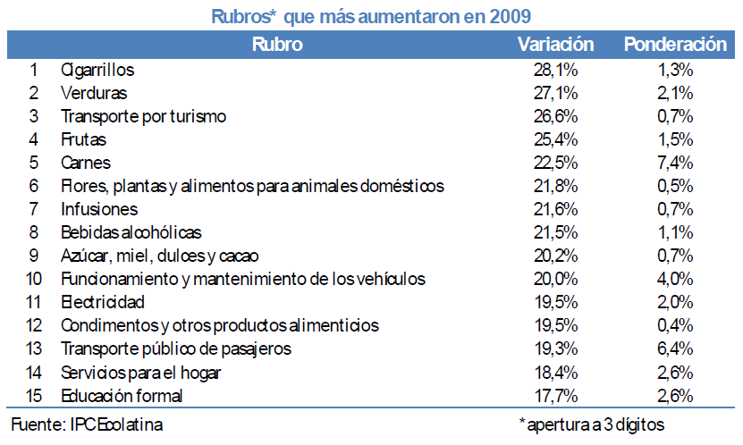

Sin embargo, la suba de precios no se distribuyó en forma homogénea en el año. Durante los primeros nueve meses la inflación mantuvo la tendencia a la desaceleración que había comenzado en agosto de 2008. Así, en catorce meses cayó a la mitad: el piso registrado en septiembre de 2009 (14% i.a.) es 14,4 p.p (puntos porcentuales) menor que el máximo observado en julio de 2008 (28,4% i.a.).

Esta desaceleración se explica, en gran medida, por los alimentos. En efecto, de los 14,4 p. p. que descendió el IPC Ecolatina, 8 p.p. (cerca del 60%) respondieron a la moderación en las subas observadas en Alimentos y bebidas.

Pero la dinámica decreciente fue generalizada para la mayoría de los rubros. Entre enero y septiembre, el 82% del índice se moderó respecto del registro de 2008.

Evidentemente la desaceleración no fue producto de una política anti inflacionaria oficial, sino que por el contrario se dio como resultado de la caída de la demanda interna y del desplome de los precios de los *commodities*. También contribuyeron, los menores incrementos salariales y la caída de la base monetaria en relación al PBI (la fuga de capitales derivó en contracción monetaria).



Sin embargo, en el último trimestre del año la inflación volvió a acelerarse producto de la reversión de estos factores moderadores y de la fuerte inyección de pesos destinados al consumo, especialmente en diciembre.

Se observa entonces que el promedio mensual de inflación saltó de 1,1% en los primeros nueve meses a 1,4% para el período octubre-diciembre. En Alimentos y Bebidas la suba fue aún mayor y pasó de 1,2% a 1,9%.

En cuanto al estímulo oficial a la demanda, en diciembre impactaron el primer pago de la asignación universal por hijo, la suba de asignaciones familiares y el bonus a jubilados, por lo que se inyectaron cerca de $ 3.700 millones al consumo sólo en ese mes.

La dinámica general de la inflación en 2009 deja al menos dos conceptos a destacar. En primer lugar, que se trata de un fenómeno multicausal y no sólo un problema de exceso de demanda: pese a la caída del consumo interno y de los precios internacionales, la suba de precios se mantuvo por encima de 14% i.a.

En segundo lugar, que la suba de precios tiene inercia propia. En otros términos, sin una política de contención oficial esta dinámica será muy difícil de moderar y no debe extrañar la aceleración de las expectativas inflacionarias (pasaron de 20% en octubre a 25% en diciembre)1.

**Con un piso de 18%**

Existen diversos elementos que permiten vislumbrar que la suba de precios en 2010 no se ubicará por debajo de 18%, pues a la inercia heredada del último trimestre de 2009 se le sumarán otros factores más puntuales.

En primer lugar, los factores que favorecieron a la desaceleración de la inflación en la primera parte de 2009 continuarán operando: el repunte del consumo consolidará la presión sobre los precios, mientras que las *commodities* podrían mostrar un impulso adicional, dado el actual escenario de recuperación y la elevada liquidez internacional.

Por otra parte, aparecen en 2010 otros aspectos preocupantes, tales como la política fiscal expansiva, problemas de oferta, recomposición tarifaria y de márgenes empresarios y tensiones en la puja salarial, que también motivarán la suba de precios.

Sólo el Plan de Cooperativas y la Asignación Universal por hijo impactarán considerablemente en el consumo agregado de bienes ($ 12.000 millones). Aunque de acceder a nuevas fuentes de financiamiento el gobierno podrá implementar inyecciones adicionales a los segmentos de demanda con elevada propensión marginal a consumir.

Los problemas de oferta en sectores clave como leche, carne y trigo también podrían añadir presiones, luego de tres años de cortes y cierres discrecionales de exportaciones. La Argentina no será aún importador neto de estos productos, pero la escasez elevará el precio doméstico, reduciendo la brecha existente con los valores internacionales.

Además, si bien no esperamos ajustes de tarifas tan conflictivos como los de 2009, el gobierno autorizaría nuevas subas para moderar la presión sobre el gasto en subsidios. Además de la electricidad y el gas, no se descartan futuros incrementos en el transporte público de pasajeros.

Las negociaciones salariales, por su parte, podrían sumar presión dadas las elevadas expectativas inflacionarias y la falta de un termómetro oficial creíble, en un marco de creciente conflictividad laboral. Un desborde podría, además de presionar sobre la oferta, trasladarse en parte a precios debido al ajuste de los costos empresarios.

Como atenuante, el gobierno se esforzará por deslizar poco el tipo de cambio, al tiempo que la elevada capacidad ociosa (por la caída de la actividad en 2009) aliviará parcialmente las tensiones entre oferta y demanda.

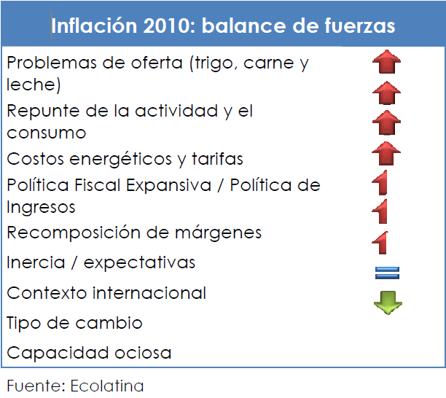

En resumen, luego de una brusca desaceleración vía desplome de la demanda, la suba de precios se mantuvo en 2009 en niveles elevados y volverá a acelerarse en 2010, confirmando que la inflación es un problema crónico.

En los últimos 3 años la inflación acumula 76,6%, lo que implica un promedio anual de 21%. Sólo 6 países en el mundo superaron esta marca para el período 2007-2009.

El principal problema es que todavía no hay indicios oficiales acerca de una estrategia para desarticular la inflación o siquiera reconocerla: la distorsión entre el IPC Ecolatina y el IPC oficial rondó los 8 p.p. en 2009 y acumula más de 51 p.p. desde 2007. Sin un plan anti inflacionario, las subas generalizadas de precios seguirán condicionando al crecimiento y deteriorando los indicadores sociales.

# La ecología se suma a la empresa

## Promover entre los empleados el cuidado del ambiente ya es una tendencia



Apagar el cigarrillo antes de entrar en la oficina y reciclar cada hoja de papel se está volviendo tan cotidiano en las empresas como el trabajo mismo. Muchas compañías se proponen un cambio cultural en pos del medio ambiente y, para eso, buscan una activa participación de sus empleados.

El reciclado del papel es el camino que más adherentes tiene entre las empresas argentinas. En otros países, donde la idea del cuidado de la ecología está instaurada hace más años, se opta también por pedirles a los empleados que para acercarse al trabajo se reúnan en grupo y, de esa manera, en lugar de utilizar varios vehículos se usa uno sólo y se logra generar menos contaminación ambiental.

**Iniciativas verdes**

En los países en los que está presente, Sun Microsystems cuenta con un grupo de empleados llamado Green People (Gente Verde), que se ocupa de promover medidas de cuidado de la ecología. Por ejemplo, a instancias de ellos, en Holanda, Italia, Suiza y Suecia algunos trabajadores adoptaron la idea de ir a trabajar en bicicleta. "Pidieron que la compañía les construyese un espacio donde dejarlas y así fue", comentó María Teresa Avila, gerente de Recursos Humanos para la Argentina y Chile.

Entre los elementos que recicla la compañía de tecnología se encuentran papel blanco no confidencial, cartones, latas, plásticos y transparencias. "En algunas oficinas también reciclamos los tubos fluorescentes. El mercurio y metal hacen pésimo al medio ambiente", explicó Avila.

Desde 2000, Lufthansa es parte de la iniciativa Pro Paper Recicling. "El objetivo es mejorar el conocimiento y la aceptación del reciclado del papel", explicó Stefan Schaffrath, manager de Environmental Communication de la línea aérea alemana. En lo que a transporte desde y hacia el trabajo se refiere, y con el fin de evitar la polución, en Alemania, Lufthansa les ofrece a sus empleados seguridad para las bicicletas, la organización de un pool de autos en el que ocho usuarios pueden compartir uno, autobuses internos para moverse entre bases regionales e información sobre conexiones de todos los medios de transporte de la ciudad vía intranet.

En la Argentina, Zurich Seguros aspira a desarrollar la colaboración espontánea de sus empleados, mediante el programa Voluntario. Entre otros proyectos, lleva adelante uno de reciclado de papel. Cada piso de la compañía cuenta con recipientes identificados para arrojar sólo papel y bandejas especiales donde se depositan las hojas en desuso para destinarlas a una planta de reciclado.

Esta actividad es controlada por un líder ubicado en cada uno de los 11 niveles del edificio. En un año se han recolectado más de 17 toneladas. Su recuperación mediante el reciclado significa salvar 300 árboles, ahorro en consumo de energía y agua y reducción en la cantidad de desperdicios.

"Utilizamos la mínima cantidad posible de papel y tratamos de usar un soporte digital o electrónico. Esta es una política mundial. Un ejemplo es el uso de acuses de recibo con firma digital. En el caso de utilizar papel, los materiales son reciclados", explica, por su parte, Eugenio Albertazzi, supervisor de Ingeniería Industrial de United Parcel Service (UPS) de Argentina, compañía de distribución de paquetes.

En Eli Lilly existen programas similares. Desde hace tres años, se usa intensivamente el papel de impresión. De esta manera, se logra reducir entre el 15 y el 25 por ciento del material. "La disminución de la comunicación mediante papel es una tendencia corporativa importante que acelera las comunicaciones y evita la contaminación", explicó Erik Ercoli, entrenador de Ventas Cono Sur. Muchas de estas políticas se dan la mano con acciones solidarias. Algunas empresas donan lo obtenido por el reciclado del papel a hospitales y escuelas.

**Sin humo**

En cuanto a la prohibición de fumar, ya hace varios años que algunas empresas convirtieron sus edificios en oficinas libres de humo. Por ejemplo, desde 1985 no está permitido fumar en las instalaciones de Eli Lilly y desde 1996 en Shell CAPSA está prohibido fumar en las oficinas de la compañía salvo en lugares específicamente dispuestos para ese fin. Ese fue el primer paso para el cuidado del medio ambiente. En la actualidad, muchas firmas agregaron los programas de reciclaje. El buen resultado de estos planes demuestra la vocación de los empleados por seguir cuidando el medio ambiente. Sólo necesitan una pequeña ayuda de sus empresas.

**Marilina Esquivel**

* **Ley 25326 (2000)**

**Protección de datos personales**

Disposiciones Generales. Principios generales relativos a la protección de datos. Derechos de los titulares de datos. Usuarios y responsables de archivos, registros y bancos de datos. Control. Sanciones. Acción de protección de los datos personales.

**ARTICULO 1° — (Objeto).**

La presente ley tiene por objeto la protección integral de los datos personales asentados en archivos, registros, bancos de datos, u otros medios técnicos de tratamiento de datos, sean éstos públicos, o privados destinados a dar informes, para garantizar el derecho al honor y a la intimidad de las personas, así como también el acceso a la información que sobre las mismas se registre, de conformidad a lo establecido en el artículo 43, párrafo tercero de la Constitución Nacional. (Fuente: <http://www.red.org.ar/ley.htm>)

* Decretos
  + [Decreto Nº 995/2000](http://www.protecciondedatos.com.ar/dec995.htm). Veto y promulgación de la Ley Nº 25.326.

Fuente: (<http://www.protecciondedatos.com.ar/dec995.htm>)

* + [Decreto Nº 1.558/2001](http://www.protecciondedatos.com.ar/dec1558.htm). Reglamentación de la Ley Nº 25.326. Principios generales relativos a la protección de datos. Derechos de los titulares de los datos. Usuarios y responsables de archivos, registros y bancos de datos. Control. Sanciones.

(Fuente: <http://www.protecciondedatos.com.ar/dec1558.htm>)

**LEY 26.343.**

Modificación. Incorporación del art. 47 a la Ley 25.326 de Protección de los Datos Personales. (Fuente: <http://www.protecciondedatos.com.ar/ley26343.htm>)

* **Ley 24.776. 1996**

**Confidencialidad de la información**

Confidencialidad sobre información y productos que estén legítimamente bajo control de una persona y se divulgue indebidamente de manera contraria a los usos comerciales honestos.

Sancionada el 18 de diciembre 18 de 1996 y promulgada mediante la sanción del Decreto 1607/96 del 20 de diciembre de 1996.

El Senado y Cámara de Diputados de la Nación Argentina reunidos en Congreso, etc. sancionan con fuerza de Ley:

**ARTICULO 1.-**

Las personas físicas o jurídicas podrán impedir que la información que esté legítimamente bajo su control se divulgue a terceros o sea adquirida o utilizada por terceros sin su consentimiento de manera contraria a los usos comerciales honestos, mientras dicha información reúna las siguientes condiciones:

a) Sea secreta, en el sentido de que no sea, como cuerpo o en la configuración precisa de sus componentes, generalmente conocida ni fácilmente accesible para personas introducidas en los círculos en que normalmente se utiliza el tipo de información en cuestión; y

b) Tenga un valor comercial por ser secreta; y

c) Haya sido objeto de medidas razonables, en las circunstancias, para mantenerla, secreta, tomadas por la persona que legítimamente la controla.

Se considerará que es contrario a los usos comerciales honestos el incumplimiento de contratos, el abuso de confianza, la instigación a la infracción y adquisición de información no divulgada por terceros que supieran o no, por negligencia grave, que la adquisición implicaba tales prácticas.

Fuente: <http://www.protecciondedatos.com.ar/ley24776.htm>

<http://www.protecciondedatos.com.ar/> (Mayo 2010)

Además de las leyes mencionadas podemos citar las siguientes:

**Ley 34/2002:** Servicios de la información y comercio electrónico

**Ley 25506:** Referida a la protección de la información mediante Firma Digital

Como conclusión, podemos decir que hay un sinfín de leyes, decretos y resoluciones que regulan la confidencialidad de la información en el cuarto canal y que todas apuntan a la no divulgación de la misma sin consentimiento del dueño de esos datos. Nuestro emprendimiento debe poner especial cuidado sobre la protección de los datos y sus accesos.

Bibliografía

|  |  |
| --- | --- |
| **E-COMMERCE**  Autor LAUDON KENNETH C. GUERCIO TRAVER CAROL Editorial PEARSON PRENTICE-HALL |  |
| **FUNDAMENTOS DE MARKETING**  Autor KOTLER PHILIP ARMSTRONG GARY Editorial PEARSON ADDISON-WESLEY |  |
| **CLINICA EMPRESARIA**  Autor SAPOROSI GERARDOP Editorial MACCHI |  |
| **LA REVOLUCIÓN DEL EBUSINESS**  Autor: AMOR DANIEL  Editorial PEARSON ADDISON-WESLEY |  |

* INDEC <http://www.indec.mecon.ar/>
* ECOLATINA <http://www.ecolatina.com>
* IDESA <http://www.idesa.org>
* CASAROSADA <http://www.casarosada.gov.ar>
* CASE (Cámara Argentina de Comercio Electrónico) <http://www.cace.org.ar>
* Tendencias: <http://www.tendencias21.net/La-ecologia-es-un-buen-negocio-para-las-empresas-tecnologicas_a2095.html>
* PriceWaterHouseCoopres <http://www.pwc.com/gx/en/press-room/2008/green-movement-carbon-footprint-technology.jhtml>
* La Nación <http://www.lanacion.com.ar/nota.asp?nota_id=479176>
* Ley Sarbanes Oxley (Deloitte) <http://www.deloitte.com/assets/Dcom-Chile/Local%20Assets/Documents/Ley%20Sarbanes%20Oxley.pdf>